项目编号: KGTCZC-2025-012

空港新城KGTC-2019-038（补探）储备地考古发掘劳务配合项目

招 标 文 件

陕西万兴招标代理有限公司
二〇二五年十月
特别提示
各投标人，在此我们特别提醒您注意以下事项：
一、有关投标文件
1.请您仔细阅读招标文件并正确理解招标文件中各项具体要求。如您对招标文件有疑问，请在招标文件规定的时间内以书面形式提出，逾期将被拒绝受理。
2.请您严格按照招标文件载明的投标文件的格式要求编制投标文件，投标文件须胶装成册。
3.请您仔细核对您的投标文件是否已按照招标文件的要求签字、签章和加盖单位公章，您的实质性条款是否满足招标文件要求，您的投标文件中所附资格证明等资料是否齐全、有效且是否满足招标文件要求。
4.请您按照招标文件要求密封投标文件，并正确标记。
提示：您的投标文件若不满足以上条件将有被否决的风险。
二、关于弃标的说明
投标人登记免费领取采购文件的，如不参与本项目投标，应在递交投标（或响应）文件截止时间前一日以书面形式告知采购代理机构。否则，采购代理机构可以向财政部门反映情况并提供相应的佐证。投标人一年内累计出现三次该情形，将被监管部门记录为失信行为(采购代理机构电子邮箱：SXWXZB@126.com)。
三、关于投标人注册登记提醒
根据陕西省财政厅关于政府采购投标人注册登记有关事项的通知，如所投本项目的投标人未在陕西省政府采购网（http://www.ccgp-shaanxi.gov.cn/）注册登记加入陕西省政府采购投标人库的，应按要求及时办理注册登记，并接受财政部门监督管理。请各投标单位仔细阅读上述提示。如需帮助，请您与我们的工作人员联系，我们将非常高兴地为您服务。
四、关于线上操作流程：
1.办理CA锁。(类别：政府采购项目，咨询电话：400-636-9888 029-88661267 88661266）；
2.网上报名：在陕西省西咸新区公共资源交易中心平台（http://xxxq.sxggzyjy.cn/）进行报名；
3.下载招标文件：投标人在报名确认后登陆陕西省西咸新区公共资源交易中心平台（http://xxxq.sxggzyjy.cn/）下载招标文件；
4.投标人应于提交投标文件截止时间前任意时段登录交易平台〖首页〉电子交易平台〉企业端〗在线提交电子投标文件，逾期提交系统将拒绝接收。
5.本项目采用“不见面”开标形式，投标人可登录交易平台〖首页〉不见面开标〗在线完成开评标过程，详见交易平台〖首页〉服务指南〉下载专区〗中的《西咸新区公共资源交易不见面开标大厅政府采购投标人操作手册》；
6.投标人如需申请电子保函、投标贷、中标贷业务，可通过CA锁登录西咸新区公共资源交易系统或直接通过西咸新区公共资源交易中心http://xxxq.sxggzyjy.cn/wblj/009001/jyxtlogin.html登录金融服务平台进行，具体操作详见相关操作规程。
7.如需申请保险类电子保函业务，可通过CA锁登录西咸新区公共资源交易系统（http://xxxq.sxggzyjy.cn/wblj/009001/jyxtlogin.html）或直接通过西咸新区公共资源交易金融服务平台（http://www.xqggzyjy.cn：8081/financeplatform-html/index.html?type=3）登录进行保险类电子保函申请业务，具体操作详见相关操作规程。
备注：系统咨询电话400-928-0095。
请各投标单位仔细阅读上述提示。如需帮助，请您与我们的工作人员联系，我们将非常高兴为您服务。

目 录

第一章 招标公告 1
第二章 供应商须知 6
第三章 合同条款及格式 30
第四章 采购内容及服务要求 36
第五章 评标办法 41
第六章 电子投标文件构成及格式 52

第一章 招标公告
项目概况
空港新城KGTC-2019-038（补探）储备地考古发掘劳务配合项目潜在供应商应在（陕西省˙西咸新区）公共资源交易平台报名自行下载获取采购文件，并于2025年10月31日09时30分（北京时间）前递交投标文件。

- 项目基本情况
项目编号：KGTCZC-2025-012
项目名称：空港新城KGTC-2019-038（补探）储备地考古发掘劳务配合项目
采购方式：公开招标
预算金额：11670800.42元
采购需求：
合同包1(空港新城KGTC-2019-038（补探）储备地考古发掘劳务配合项目):
合同包预算金额：11670800.42元
合同包最高限价：11670800.42元
品目号 | 品目名称 | 采购标的 | 数量  （单位） | 技术规格、参数及要求 | 品目预算(元) | 最高限价(元)
1-1 | 其他服务 | 空港新城KGTC-2019-038（补探）储备地考古发掘劳务配合项目 | 1（项） | 详见采购文件 | 11670800.42 | 11670800.42
本合同包不接受联合体投标
合同履行期限：自合同签订之日起90个工作日（具体以项目具体实施情况为准）。
二、申请人的资格要求
1.满足《中华人民共和国政府采购法》第二十二条规定
2.落实政府采购政策需满足的资格要求：
合同包1(空港新城KGTC-2019-038（补探）储备地考古发掘劳务配合项目)落实政府采购政策需满足的资格要求如下:
（1）《政府采购促进中小企业发展管理办法》（财库〔2020〕46号）；
（2）《财政部司法部关于政府采购支持监狱企业发展有关问题的通知》（财库〔2014〕68号）；
（3）《国务院办公厅关于建立政府强制采购节能产品制度的通知》（国发办〔2007〕51号）；
（4）《三部门联合发布关于促进残疾人就业政府采购政策的通知》（财库〔2017〕141号）；
（5）《财政部发展改革委生态环境部市场监管总局关于调整优化节能产品、环境标志产品政府采购执行机制的通知》（财库〔2019〕9号）；
（6）陕西省财政厅关于印发《陕西省中小企业政府采购信用融资办法》（陕财办采〔2018〕23号）；
（7）《财政部农业农村部国家乡村振兴局关于运用政府采购政策支持乡村产业振兴的通知》（财库〔2021〕19号）；
（8）《财政部农业农村部国家 乡村振兴局 中华全国供销合作总社关于印发<关于深入开展政府采购脱贫地区农副产品工作推进乡村产业振兴的实施意见>的通知》（财库〔2021〕20号）；
（9）《陕西省财政厅关于进一步加强政府绿色采购有关问题的通知》（陕财办采〔2021〕29号）；
（10）陕西省财政厅《关于加快推进我省中小企业政府采购信用融资工作的通知》（陕财办采〔2020〕15号）；
（11）《关于进一步加大政府采购支持中小企业力度的通知》（财库〔2022〕19号）；
（12）《财政部住房城乡建设部工业和信息化部关于扩大政府采购绿色建材促进建筑品质提升政策实施范围的通知》（财库〔2022〕35号）；
（13）《财政部关于在政府采购活动中落实平等对待内外资企业有关政策的通知》（财库〔2021〕35号）；
（14）其他需要落实的政府采购政策，详见招标文件。
3.本项目的特定资格要求：
合同包1(空港新城KGTC-2019-038（补探）储备地考古发掘劳务配合项目)特定资格要求如下:
（1）法定代表人授权书（附法定代表人、被授权人身份证复印件）；法定代表人直接参加投标，须提供法定代表人身份证明及身份证复印件。
（2）投标人不得为“信用中国”网站（www.creditchina.gov.cn）中列入“失信被执行人（中国执行信息公开网https：//zxgk.court.gov.cn/shixin/）”和“重大税收违法失信主体名单”的投标人，不得为中国政府采购网（www.ccgp.gov.cn）政府采购“严重违法失信行为记录名单”中被财政部门禁止参加政府采购活动的投标人；（信用记录由采购代理机构在投标文件资格审查阶段通过互联网或者相关系统查询，对列入失信被执行人、重大税收违法失信主体名单、政府采购严重违法失信行为记录名单内的，采购人和采购代理机构将拒绝其参与政府采购活动，查询结果以纸质方式留存。）；
（3）本项目不接受联合体投标。
三、获取采购文件
时间：从 2025年10月11日至 2025年10月16日每天 00:00:00-23:59:59 止（北京时间）
途径：全国公共资源交易平台(陕西省·西咸新区) 自行下载
方式：线上获取
售价：0元
四、提交投标文件截止时间、开标时间和地点
时间：2025年10月31日09时30分00秒（北京时间）
提交投标文件地点：全国公共资源交易平台（陕西省.西咸新区）（http://xxxq.sxggzyjy.cn）网上递交
开标地点：全国公共资源交易平台（陕西省.西咸新区）平台不见面开标大厅
五、公告期限
自本公告发布之日起5个工作日。
六、其他补充事宜
注：本项目专门面向中小企业采购，投标人应为中小微企业或者残疾人福利性单位或者监狱企业。
1.融资平台：根据《陕西省财政厅关于加快推进我省中小企业政府采购信用融资工作的通知》陕财办采〔2020〕15号文件精神，有融资需求的供应商可根据自身情况，在陕西省政府采购信用融资平台（含各市分平台）自主选择金融机构及其融资产品，凭政府采购中标（成交）通知书或政府采购合同向金融机构提出融资申请。
2.请供应商按照陕西省财政厅关于政府采购供应商注册登记有关事项的通知中的要求，通过陕西省政府采购网（http://www.ccgp-shaanxi.gov.cn/）注册登记加入陕西省政府采购供应商库。
3.本项目采用“不见面开标 ”方式，各供应商可登录西咸公共资源交易中心下载操作手册,并在投标截止时间前通过全国公共资源交易平台（陕西省·西咸新区）递交电子投标文件。因供应商自身设施故障或自身原因导致无法完成投标的，由供应商自行承担后果。
注：（1）供应商可登录全国公共资源交易平台（陕西省·西咸新区），选择本项目点击“我要投标 ”，在获取招标文件时限内登录全国公共资源交易平台（陕西省·西咸新区）系统，直接下载招标文件。逾期下载通道将关闭，未及时下载招标文件将会影响后续开评标活动。
（2）办理 CA 锁方式（仅供参考）：供应商初次使用交易平台，需前往陕西省数字证书认证中心股份有限公司办理 CA 锁，办理地址及咨询电话如下：西安市高新三路九号信息港大厦一层 101 室，咨询电话:4006369888 ；西安市长安北路 14 号省体育公寓 B 座一楼，咨询电话：029-88661241；西安市公共资源交易中心：西安市文景北路 16 号白桦林国际 B 座 2 楼最右 12 号窗口，电话：029-86510073 转 80211.
七、凡对本次采购提出询问，请按以下方式联系。
1.采购人信息
名称：陕西省西咸新区空港新城土地储备中心
地址：陕西省咸阳市渭城区迎宾大道东段空港国际商务中心B区
联系方式：平老师029-33636835
2.采购代理机构信息
名称：陕西万兴招标代理有限公司
地址：陕西省西安市莲湖区北关正街35号方兴大厦4-018室
联系方式：029-89627187
3.项目联系方式
项目联系人：张小娜、董雪、李玉萍
联系方式：029-89627187

第二章 供应商须知

供应商须知前附表
条款号 | 条款内容提示 | 编 列 内 容
2.1 | 采购人 | 名称：陕西省西咸新区空港新城土地储备中心  地址：陕西省咸阳市渭城区迎宾大道东段空港国际商务中心B区  联系方式：029-33636835
2.2 | 采购代理机构 | 名称：陕西万兴招标代理有限公司  地址：陕西省西安市莲湖区北关正街35号方兴大厦4-018室  联系方式：029-89627187  联系人：张小娜、董雪、李玉萍
3.5 | 联合体投标 | 本项目不接受联合体
8.3 | 采购代理机构答疑的时间 | 对于供应商在规定时间内依法提出的询问和质疑，采购代理机构将在三个工作日内答复询问，七个工作日内答复质疑。
10.2 | 是否允许备选方案 | 允许  不允许
10.3 | 本次投标的最小单元 | 本次投标的最小单元为“项目全部内容”。任何不完全的投标将按照无效投标处理。
12.1 | 投标报价 | 投标报价是供应商为完成本项目要求的全部服务内容最终价格的体现。  供应商所报的价格应考虑到可能发生的所有与完成本项目相关服务及履行合同义务有关的一切费用，任何有选择的报价将不予接受，按无效投标处理。
13.1 | 供应商资格  证明文件 | 1、基本资格条件：符合《中华人民共和国政府采购法》第二十二条的规定，并提供以下资料；  1.1具有独立承担民事责任的法人、其他组织或自然人，并出具合法有效的营业执照或事业单位法人证书等国家规定的相关证明，自然人参与的提供其身份证明；  1.2.基本资格条件：提供《基本资格条件承诺函》，投标人应对承诺内容的真实性、合法性、有效性负责。经调查核实为虚假承诺的，视同为“提供虚假材料谋取中标、成交”的违法行为，依照《中华人民共和国政府采购法》等法律法规追究相应责任。承诺函格式详情见招标文件第六章投标文件构成与格式。  备注：不提供《基本资格条件承诺函》的投标人需提交如下资格证明文件：  ①财务状况报告：提供2024年度的经审计的财务会计报告（成立时间至提交投标文件截止时间不足一年的可提供成立后任意时段的资产负债表），或其基本存款账户开户银行出具的资信证明及基本存款账户开户许可证（基本账户信息表）；  ②提供具有履行合同所必需的设备和专业技术能力的承诺；  ③提供开标截止日前一年内已缴纳的至少一个月的纳税证明或完税证明（增值税、印花税、城市维护建设费、企业所得税等一种或多种税种），纳税证明或完税证明上应有代收机构或税务机关的公章或业务专用章。依法免税的投标人应提供相关文件证明；  ④提供开标截止日前一年内已缴存的至少一个月的社会保障资金缴存单据或社保机构开具的社会保险参保缴费情况证明，依法不需要缴纳社会保障资金的单位应提供相关证明材料；  ⑤参加政府采购活动前3年内，在经营活动中没有重大违法记录的书面声明；  2、特定资格条件：  1.法定代表人授权书（附法定代表人、被授权人身份证复印件）；法定代表人直接参加投标，须提供法定代表人身份证明及身份证复印件。  2.投标人不得为“信用中国”网站（www.creditchina.gov.cn）中列入“失信被执行人（中国执行信息公开网https：//zxgk.court.gov.cn/shixin/）”和“重大税收违法失信主体名单”的投标人，不得为中国政府采购网（www.ccgp.gov.cn）政府采购“严重违法失信行为记录名单”中被财政部门禁止参加政府采购活动的投标人；（信用记录由采购代理机构在投标文件资格审查阶段通过互联网或者相关系统查询，对列入失信被执行人、重大税收违法失信主体名单、政府采购严重违法失信行为记录名单内的，采购人和采购代理机构将拒绝其参与政府采购活动，查询结果以纸质方式留存。）。  3.本项目不接受联合体投标。  以上为必备资格要求（信用中国、中国政府采购网查询结果可不提供，由代理机构进行查询并留存），缺一项或某项达不到要求，按无效投标处理。投标人在投标文件中上传扫描件并电子签章。
15.4 | 投标保证金 | 不要求提供
16.1 | 投标有效期 | 投标文件的递交截止之日起90天。
17.1 | 投标文件制作 | 投标文件制作：投标文件用CA锁登录编标工具制作，并及时加密上传到平台。投标人应在投标截止时间前登录招标文件载明的“不见面开标系统”网址，按系统提示完成开标流程。因投标人自身设施故障或自身原因导致无法完成投标的，由投标人自行承担后果。  投标单位在全国公共资源交易平台（陕西省·西咸新区）上传加密投标文件（扩展名为“.SXSTF”）。
18.1 | 投标文件递交 | 投标文件递交截止时间：详见招标公告。  投标文件递交地址：详见招标公告。  投标文件接收人：陕西万兴招标代理有限公司。
18.1 | 开标时间和地点 | 开标时间：同投标文件递交截止时间  开标地点：同投标文件递交地点
23.1 | 评标方法 | 综合评分法（详见第五章）。
28 | 招标代理服务费 | 参照国家计委颁发的《招标代理服务收费管理暂行办法》（计价格[2002]1980号）和国家发展和改革委员会办公厅颁发的《关于招标代理服务收费有关问题的通知》（发改办价格[2003]857号）的有关规定下浮20%执行，最低4000元，最高15万元计取。  中标单位在领取中标通知书前，须向采购代理机构一次性支付招标代理服务费。
29.2 | 履约验收 | 是否委托采购代理机构组织履约验收：  是，验收费用由采购人/中标人支付，费用标准按中标金额的5‰计算，不足5000元的，按5000元收取。  否。
/ | 电子投标文件签章要求 | 电子投标文件中涉及加盖单位公章的地方可使用电子印章、纸质加盖公章文件扫描件或其他电子招标文件约定的方式。  其他要求： / 。
/ | 电子投标注意事项 | 投标人应及时下载电子招标文件和答疑纪要等相关文件，在投标截止前必须上传电子投标文件；开标时需使用生成（加密）电子投标文件的加密锁（CA锁），在规定时间内对电子投标文件进行在线解密，因投标人原因造成其电子投标文件无法解密的，按无效投标处理。  其他要求： / 。
/ | 招标代理  服务费账户 | 户名：陕西万兴招标代理有限公司  开户行：北京银行股份有限公司西安大明宫支行  账号：2000 0034 4675 0001 6437 653  转账事由： 项目代理服务费  请中标供应商按照要求将招标代理服务费转入以上指定账户，如因自身原因发生错误，产生的不利后果均由供应商自行承担。
/ | 履约  保证金 | 不要求提供
/ | 一致性 | 供应商须知前附表和须知不一致的地方，以前附表为准。
/ | 特别说明 | 1、供应商须在陕西省西咸新区公共资源交易中心、陕西省政府采购网进行注册。  2、供应商须在投标文件递交截止时间前成功在“ 陕西省西咸新 区公共资源交易中心平台（http://xxxq.sxggzyjy.cn/）”提交电子版投标文件。逾期未上传提交电子投标文件的，其投标文件无效。  （1）制作电子投标文件：供应商须在“ 陕西省西咸新区公共资源交易中心平台（http://xxxq.sxggzyjy.cn/）”的“服务指南 ” 栏目“下载专区”中，免费下载“ 陕西省公共资源交易平台政府采购电子标书制作工具”及“政府采购投标单位操作手册”，并使用电子标书制作工具制作电子投标文件，制作扩展名“.SXSTF ”  的电子投标文件。  （2）递交电子投标文件：登录陕西省西咸新区公共资源交易中心平台（http://xxxq.sxggzyjy.cn/），选择“电子交易平台- 陕西政府采购交易系统-陕西省西咸新区公共资源交易平台-供 应商”进行登录，登录后选择“交易乙方 ”身份进入，选择“上传投标文件”菜单页面，上传加密的电子投标文件。上传成功后，电子化平台将予以记录。  3.根据西咸新区公共资源交易中心《关于在西咸新区公共资源交 易活动中推广使用“不见面开标系统 ”有关事项的通知》，本项目采用“不见面开标 ”方式，各供应商可登录全国公共资源交易平台（陕西省·西咸新区）。（http://ggzyjy.xixianxinqu.gov.cn/xwzx/002002/20210721/d7421699-e891-4f40-b441-dccc415e05b3.html）下载操作手册,并在投标文件递交截止时间前通过全国公共资源交易平台（陕西省·西咸新区）递交电子投标文件。  4.供应商应于开标前检查网络环境、安装插件以及浏览器，提前阅读西咸新区公共资源交易不见面开标大厅操作手册，务必在开标前一小时内完成在线签到工作。如有供应商因不熟悉系统操作流程无法签到，应及时联系新区公共资源交易中心技术人员指导完成相应操作。  （技术人员及联系方式：程工 15061886851 康工029-33585729）  5.发布结果公告后，中标单位应向代理机构提交一正二副投标文件（胶装）方式装订的盖章的纸质文件和U盘存储的电子版1份。
/ | 其他 | - 本项目 专门 面向中小企业采购。  - 本项目属性为 服务 。  - 本项目采购标的所属行业为： 其他未列明行业 。  （按照《工信部国家统计局发改委财政部工信部联企业》中小企业划型标准（〔2011〕300号）规定：从业人员300人以下的为中小微型企业。其中，从业人员100人及以上的为中型企业；从业人员10人及以上的为小型企业；从业人员10人以下的为微型企业。  4、根据陕西省财政厅关于启用会计师事务所审计报告“二维码”赋码查验功能的通知（陕财办会函〔2022〕55号），投标人提交的2024年度的经审计的财务会计报告中，需附带具备查验功能的二维码。  5、本项目是否属于信用担保试点范围：否

一、总 则

1.资金来源
1.1本次招标采购所签合同使用财政资金支付，资金已落实到位。

2.名词解释
2.1采购人：见供应商须知前附表
2.2采购代理机构：陕西万兴招标代理有限公司
2.3 监督机构：同级人民政府财政部门及有关部门
2.4供应商：是指响应和符合招标文件规定资格条件且参与投标竞争的法人、其他组织或者自然人。
2.5服务是指供应商为满足招标文件要求而提供的服务。
2.6中小企业是指在中华人民共和国境内依法设立，依据国务院批准的中小企业划分标准确定的中型企业、小型企业和微型企业，但与大企业的负责人为同一人，或者与大企业存在直接控股、管理关系的除外，符合中小企业划分标准的个体工商户，在政府采购活动中视同中小企业。
2.7监狱企业是指由司法部认定的为罪犯、戒毒人员提供生产项目和劳动对象，且全部产权属于司法部监狱管理局、戒毒管理局、直属煤矿管理局，各省、自治区、直辖市监狱管理局、戒毒管理局，各地（设区的市）监狱、强制隔离戒毒所、戒毒康复所，以及新疆生产建设兵团监狱管理局、戒毒管理局的企业。
2.8残疾人福利性单位是指符合《三部门联合发布关于促进残疾人就业政府采购政策的通知》财库〔2017〕141号规定的对残疾人福利性单位划分标准的单位。

3.合格的供应商
3.1《中华人民共和国政府采购法》第二十二条第一款规定的供应商基本资格条件:
3.1.1具有独立承担民事责任的能力；
3.1.2具有良好的商业信誉和健全的财务会计制度；
3.1.3具有履行合同所必需的设备和专业技术能力；
3.1.4有依法缴纳税收和社会保障资金的良好记录；
3.1.5参加政府采购活动前三年内，在经营活动中没有重大违法记录；
3.1.6法律、行政法规规定的其他条件。
3.2根据本次采购项目的特殊要求，规定的供应商特殊条件（见供应商须知前附表）。
3.3单位负责人为同一人或者存在直接控股、管理关系的不同供应商，不得参加同一合同项下的政府采购活动。供应商须按照格式要求填写供应商企业关系关联承诺书。
除单一来源采购项目外，为采购项目提供整体设计、规范编制或者项目管理、监理、检测等服务的供应商，不得再参加该采购项目的其他采购活动，否则均为无效投标。
3.4供应商必须在陕西省·西咸新区公共资源交易平台报名并下载招标文件，方可参加投标。招标文件售后不退。
3.5联合体投标
3.5.1如果在招标文件中接受联合体投标（见供应商须知前附表），则两个以上供应商可以组成一个投标联合体，以一个供应商的身份投标。以联合体形式参加投标的，联合体各方均应当符合《中华人民共和国政府采购法》及实施条例规定的条件。采购人根据采购项目的特殊要求规定供应商特定条件的，联合体各方中至少应当有一方符合采购人规定的特定条件。
3.5.2联合体各方之间应当签订共同投标协议，明确约定联合体各方承担的工作和相应的责任，并将共同投标协议连同投标文件一并提交采购代理机构。联合体各方签订共同投标协议后，不得再以自己名义单独在同一项目中投标，也不得组成新的联合体参加同一项目投标。
3.5.3联合体各方应当共同与采购人签订采购合同，就采购合同约定的事项对采购人承担连带责任。
3.6投标费用自理。不论投标的结果如何，供应商均应自行承担所有与参加投标有关的费用。

4.合格的服务
4.1供应商提供的所有服务，必须符合国家有关标准要求，并满足招标文件规定的服务要求。
4.2采购人有权拒绝接受任何不合格的服务，由此产生的费用及相关后果均由供应商自行承担。

5.供应商信用记录查询及使用
“信用中国”网站（www.creditchina.gov.cn）和“中国政府采购网”（ccgp.gov.cn）为供应商信用信息查询渠道，如果供应商被查实在投标截止时间前已列入失信被执行人、重大税收违法失信主体、政府采购严重违法失信行为记录名单及其他不符合《中华人民共和国政府采购法》第二十二条规定的，其投标无效。采购代理机构将打印查询记录作为证据留存。

6.投标文件内容的真实性
6.1供应商应保证其投标文件中所提供的所有投标资料、信息是真实的，并且来源于合法的渠道。因投标文件中所提供的投标资料、信息不真实或者其来源不合法而导致的所有法律责任，由供应商自行承担。

二、招标文件

7.招标文件构成
7.1 招标文件要求提供的货物、服务，招标程序和合同条件在招标文件中均有说明。招标文件共六章，内容如下：
第一章 招标公告
第二章 供应商须知
第三章 合同条款及格式
第四章 采购内容及技术要求
第五章 评标方法
第六章 电子投标文件构成及格式
7.2供应商应认真阅读招标文件中所有的事项、格式、条款和规范等要求。如果供应商没有按照招标文件要求提交全部资料，或者投标文件没有对招标文件在各方面都做出实质性响应，由此带来不利于供应商的评标结果，其风险由供应商承担。
7.3本招标文件的解释权归陕西万兴招标代理有限公司，如发现招标文件内容与现行法律法规不相符的情况，以现行法律法规为准。

8.招标文件的澄清修改及询问
8.1采购人如果对已发出的招标文件进行必要的澄清或者修改，将在原公告发布媒体上发布澄清公告。澄清或者修改的内容为招标文件的组成部分。
8.2澄清或者修改的内容可能影响投标文件编制的，采购代理机构将在投标截止时间至少15日前，以书面形式通知所有获取招标文件的潜在供应商；不足15日的，采购代理机构将顺延提交投标文件的截止时间。
8.3已经获取招标文件的供应商对招标文件有疑问的，采购代理机构将在3个工作日内采用适当方式予以澄清或以书面形式予以答复。
8.4供应商在收到上述通知后，应立即向采购代理机构回函确认。

三、投标文件的编制

9. 投标语言和投标货币
9.1供应商提交的投标文件以及供应商与采购代理机构就有关投标的所有来往函电均应使用中文。
9.2投标应以人民币报价。任何包含非人民币报价的投标将按无效投标处理。

10.投标文件的构成
10.1 供应商提交的投标文件应包括下列部分的内容：
10.1.1按照供应商须知的要求和招标文件规定的格式填写的投标函、投标报价表、法定代表人授权书。
10.1.2按照招标文件的要求编制的投标方案说明书，内容应包括所提供服务的详细说明等。
10.1.3按照招标文件供应商须知前附表的要求提交的资格证明文件；
10.1.4招标文件中要求的其他证明文件。
10.2 如果在招标文件中没有允许提供备选方案，则每个供应商只允许提交一个投标方案，否则，其投标将按照无效投标处理。
10.3 本次投标的最小单元：见供应商须知前附表，供应商可根据自身的资质情况和经营范围进行投标，但不得将其子目自行分解或针对品目进行不完全投标，任何不完全的投标将按无效投标处理。

11.投标文件格式
11.1 供应商应按照招标文件中第六章所提供的格式和要求制作投标文件，明确表达投标意愿，详细说明投标方案、承诺及价格。
11.2供应商应完整地提供招标文件要求的所有数据和资料。

12.投标报价
12.1投标报价：见供应商须知前附表。
12.2投标报价表中标明的价格应为履行合同的固定价格，不得以任何理由予以变更。以可调整的价格提交的投标文件将按无效投标处理。

13.证明供应商合格和资格的文件
13.1供应商应按照招标文件“供应商须知前附表”的要求，在投标文件中提交合格的资格证明文件。如果资格证明文件不齐全或不合格的，其投标将按无效投标处理。

14.证明服务符合招标文件规定的文件
14.1供应商应在投标文件中提交服务满足招标文件要求并符合国家法律法规、行业管理部门要求的其他强制性标准的证明文件。
14.2服务内容、服务实施方案等的详细说明。
14.3服务要求和商务要求的应答，说明所提供服务对招标的技术和商务要求做出了实质性响应并提供支持文件。
- 投标保证金
15.1投标保证金：本项目不需要提交保证金。
16.投标有效期
16.1投标有效期：见供应商须知前附表。投标文件应在投标有效期内保持有效。投标有效期不满足规定有效期的投标文件将被视为无效投标。
16.2特殊情况下，在原投标有效期期满之前，采购代理机构可向供应商提出延长投标有效期的要求。这种要求与答复均应以书面的形式。

17.投标文件制作及递交
17.1 本项目采用不见面开标模式，采用电子化投标文件，投标人不需要提供纸质投标文件。投标人应在投标截止时间前登录招标文件载明的“不见面开标大厅”（http://www.xqggzyjy.cn:8081/BidOpening-XQGC/bidopeninghallaction/hall/login）网址，按系统提示完成开标流程。因投标人自身设施故障或自身原因导致无法完成投标的，由投标人自行承担后果。
17.2投标人须在陕西省·西咸新区公共资源交易平台登记企业信息，然后使用数字认证CA锁获取招标文件及其他文件。投标人应使用电子投标书制作工具制作、加密投标文件，并在规定时间上传经过数字证书加密的电子投标文件（投标文件为.SXSTF格式）。
17.3其他需要说明的事项：本项目招标所使用的交易平台为全国公共资源交易平台（陕西省·西咸新区） (sxggzyjy.cn)不见面开标系统，如有疑问，请及时与招标代理机构联系和系统技术咨询（4009980000）。

四、投标文件的递交

18．投标文件递交
18.1按照招标文件的规定，在开标时间之后未上传投标文件或上传投标文件失败的，视为无效投标文件。

19．投标的修改与撤回
19.1 供应商投标文件递交截止时间前，可以修改或撤回其已递交的投标文件，也可以提出价格变动声明，但供应商必须在规定的投标文件递交截止时间之前将修改或撤回或变动价格的书面通知文件递交到采购代理机构。
19.2 在投标文件递交截止时间之后，供应商不得对其投标做任何修改或撤回。

五、开标与评标

20. 开标
20.1 采购代理机构在规定的时间和地点组织公开开标，投标人按招标文件规定进入“西咸新区不见面开标系统”签到、电子投标文件解密、开标。
20.2只有在开标时唱出的价格和价格变动声明，评标时才能考虑。
20.3采购代理机构将做开标记录，存档备查。

21．评标组织及评标原则
21.1按照《中华人民共和国政府采购法》、中华人民共和国2015年第658号国务院令--《中华人民共和国政府采购法实施条例》和中华人民共和国财政部2017年第87号部长令--《政府采购货物和服务招标投标管理办法》的规定，依法组建评标委员会。评标委员会按照招标文件规定的评标方法独立进行评标工作。
21.2招标文件和投标文件是评标的依据。在评标中，不得改变招标文件中规定的评标标准、方法和中标条件。供应商不得在开标后使用任何方式对投标文件的实质性内容做任何更改。
21.3在评标期间，对于投标文件中含义不明确、同类问题表述不一致或者有明显文字和计算错误的内容，评标委员会应当以书面形式（由评标委员会专家签字）要求供应商做出必要的澄清、说明或者纠正。供应商的澄清、说明或者补正应当采用书面形式，并由其法人代表或授权代表签署全名。供应商的澄清、说明或者补正不得超出投标文件的范围或者改变投标文件的实质性内容。
21.4如果供应商在规定时限内，未能答复或拒绝答复评委会提出的澄清、说明或者补正的要求，将由评委会根据其投标文件按最大风险进行评标。

22．评标过程的保密
22.1评标委员会成员和与评标活动有关的工作人员不得泄露有关投标文件的评审和比较、中标候选人的推荐以及与评标有关的其他情况。
22.2在评标过程中，如果供应商试图在投标文件的评审和比较、中标候选人的推荐以及与评标有关的其他方面，向评标人、采购人和采购代理机构施加任何影响，其投标应做无效投标处理。

23．评标方法
23.1按照《中华人民共和国政府采购法实施条例》和《政府采购货物和服务招标投标管理办法》的规定，本次评标采用以下评标方法中的一种：详见“供应商须知前附表”。
1）最低评标价法，是指投标文件满足招标文件全部实质性要求，且投标报价最低的供应商为中标候选人的评标方法。
2）综合评分法，是指投标文件满足招标文件全部实质性要求，且按照评审因素的量化指标评审得分最高的供应商为中标候选人的评标方法。

24．评标程序
按照投标文件初审、澄清有关问题、比较与评价、推荐中标候选人名单的工作程序进行评标。在上一步评审中供应商被认定无效投标者，不进入下一步的评审。

六、定标、中标通知与签约

25．定标程序
25.1评标委员会根据评标方法的规定对供应商进行评审排序，推荐3名中标候选人，作为评标结果。评标结果由评标委员会成员签字确认。
25.2采购代理机构在评标结束后1个工作日内将评标报告送采购人。采购人应当在收到评标报告后4个工作日内，按照评标报告中推荐的中标候选人顺序和有关规定确定中标人。
25.3确定的中标候选人放弃中标、在规定期限内未能签订合同、因不可抗力不能履行合同，或者被查实存在影响中标结果的违法行为等情形，不符合中标条件的，采购人可以按照评标委员会提出的中标候选人名单排序依次确定其他中标候选人为中标人，也可以重新招标。
25.4采购人也可以授权评标委员会评标后直接确定中标人。
25.5中标人确定之后，中标结果将在财政部门指定的政府采购信息发布媒体上公告。
25.6供应商或者其他利害关系人对评标结果有异议的，应当在法律规定的时间内提出。

26．中标和落标通知
26.1 采购代理机构在发布中标公告后，向中标人发出《中标通知书》。中标人领取中标通知书时须携带法定代表人授权书及加盖单位公章的被授权人身份证复印件。
26.2中标通知书对采购人和中标人具有同等法律效力。中标通知书发出之后，采购人改变中标结果，或者中标人放弃中标，应当承担相应的法律责任。
26.3中标公告发布后，未中标供应商可致电采购代理机构获知本单位的评审得分与排序。

27. 中标合同的签订
27.1采购人应当自中标通知书发出之日起三十日内，按照招标文件和中标人投标文件（包括评标中形成的澄清文件）的约定，与中标人签订书面合同。所签订的合同不得对招标文件和中标人的投标文件（包括评标中形成的澄清文件）作实质性修改。
27.2采购人自政府采购合同签订之日起2个工作日内，将政府采购合同在省级以上人民政府财政部门指定的媒体上公告，但政府采购合同中涉及国家秘密、商业秘密的内容除外。

28．招标代理服务费：详见供应商须知前附表

29.履约验收
29.1政府采购合同的履行、违约责任和解决争议的方法等适用《中华人民共和国民法典》。采购人按照政府采购合同规定的技术、服务、安全标准组织对供应商履约情况进行验收，并出具验收书。
29.2履约验收的费用及要求详见“供应商须知前附表”。

30.质疑
30.1供应商认为招标文件、招标过程、中标结果使自己的权益受到损害的，可以在知道或者应知其权益受到损害之日起7个工作日内，以书面形式向采购人、采购代理机构提出质疑。
30.2供应商必须在法定质疑期内一次性提出针对同一采购程序环节的质疑。
30.3供应商可以委托代理人进行质疑。代理人提出质疑的，应当提交授权委托书。授权委托书应当载明代理人的姓名或者名称、代理事项、具体权限、期限和相关事项。供应商为自然人的，应当由本人签字；供应商为法人或者其他组织的，应当由法定代表人、主要负责人签字或者盖章，并加盖公章。
30.4以联合体形式参加政府采购活动的，其质疑应当由组成联合体的所有供应商共同提出。
30.5供应商提出质疑应当提交质疑函和必要的证明材料。质疑函应当包括下列内容：
30.5.1供应商的姓名或者名称、地址、邮编、联系人及联系电话；
30.5.2质疑项目的名称、编号；
30.5.3具体、明确的质疑事项和与质疑事项相关的请求；
30.5.4事实依据；
30.5.5必要的法律依据；
30.5.6提出质疑的日期。
30.6有下列情形之一的，属于无效质疑，采购代理机构和采购人不予受理：
30.6.1质疑供应商不是参与本次政府采购项目的供应商；
30.6.2质疑供应商与质疑事项不存在利害关系的；
30.6.3未在法定期限内提出质疑的；
30.6.4质疑未以书面形式提出，或质疑函主要内容构成不完整的；
30.6.5应当提交授权书而未提交的；
30.6.6以非法手段取得证据、材料的；
30.6.7质疑答复后，同一质疑人就同一事项或同一采购程序环节再次提出质疑的；
30.6.8不符合法律法规、规章和政府采购监管机构规定的其他条件的。
30.7质疑答复
30.7.1采购人或采购代理机构在收到质疑函后7个工作日内作出答复，并以书面形式通知质疑供应商和其他有关供应商。
30.7.2质疑供应商对采购人、采购代理机构的答复不满意，或者采购人、采购代理机构未在规定时间内作出答复的，可以在答复期满后15个工作日内向同级人民政府财政部门提起投诉。
30.8其他需要说明的事项
30.8.1质疑函须按财政部《质疑函范本》给定的格式进行填写，范本下载详见【财政部国库司（gks.mof.gov.cn）】网站〖首页·政府采购管理〗栏目中的《政府采购供应商质疑函范本》。《政府采购供应商质疑函范本》链接地址：
http://gks.mof.gov.cn/ztztz/zhengfucaigouguanli/201802/t20180201_2804589.htm
30.8.2接收质疑函的方式：书面形式
30.8.3联系部门：陕西万兴招标代理有限公司
30.8.4联系电话：见供应商须知前附表

30.8.5通讯地址：西安市莲湖区北关正街35号方兴大厦4-018室

31.其他
31.1 废标的情形
31.1.1招标采购中，出现下列情形之一的，应予以废标：
（1）符合专业条件的供应商或者对招标文件作实质响应的供应商不足3家的；
（2）出现影响采购公正的违法、违规行为的；
（3）供应商的报价均超过了采购预算，采购人不能支付的；
（4）因重大变故，采购任务取消的。
31.1.2废标后，采购代理机构应在财政部门指定采购网上公告，并公告废标的详细理由。
31.2变更采购方式
31.2.1存在下列情形之一的，除采购任务取消情形外，采购人经同级财政部门同意后，可按《政府采购货物和服务招标投标管理办法》（财政部87号令）第四十三条规定的方式处理：
（1）投标截止后参加投标的人不足3家的；
（2）通过资格审查的供应商不足3家的；
（3）通过符合性审查的供应商不足3家的。
31.2.2通过符合性审查的供应商只有2家时，采购人经同级财政部门同意后，可以按《政府采购非招标采购方式管理办法》（财政部第74号令）的规定与该2家供应商进行竞争性谈判采购。
32.信用担保及信用融资
根据《陕西省财政厅关于印发<陕西省中小企业政府采购信用融资办法>的通知》（陕财办采〔2018〕23号）相关政策，有融资需求的供应商可根据自身情况，在陕西省政府采购信用融资平台（网址http://www.ccgp-shaanxi.gov.cn/zcdservice/zcd/shanxi/）按照相关业务流程自主选择金融机构及其融资产品，凭政府采购中标（成交）通知书或政府采购合同向金融机构提出融资申请。

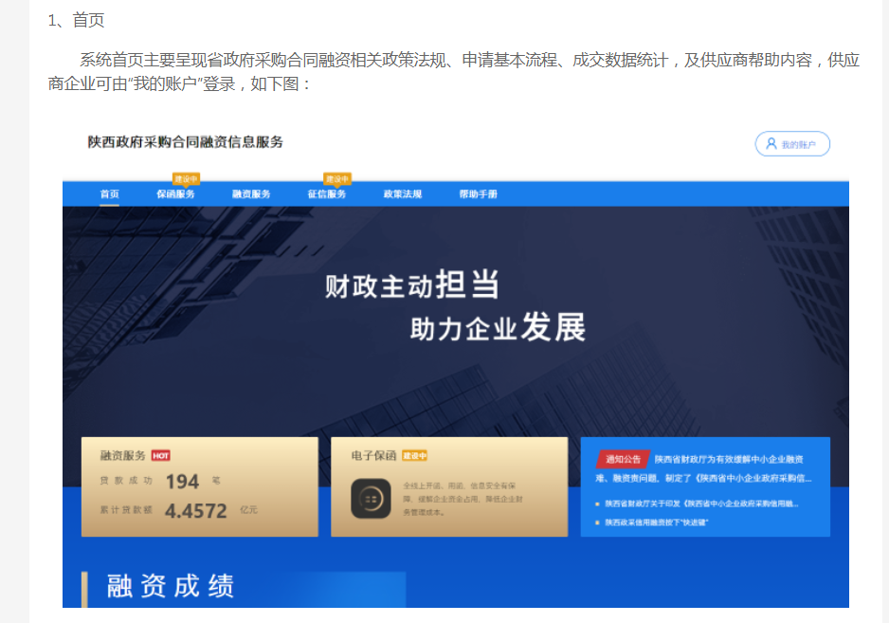
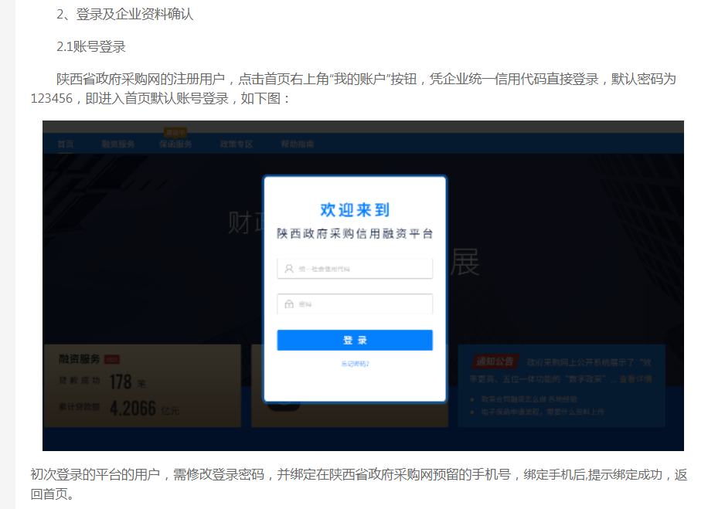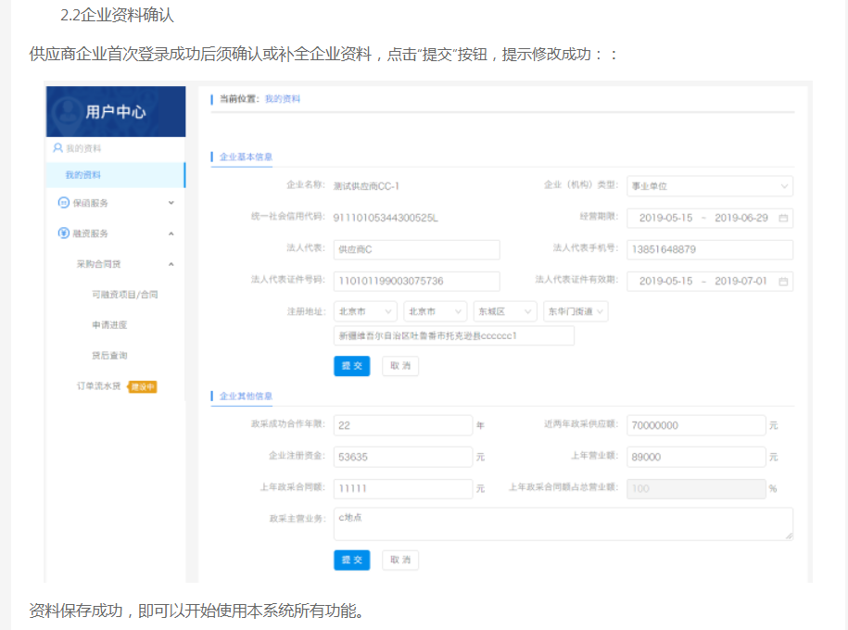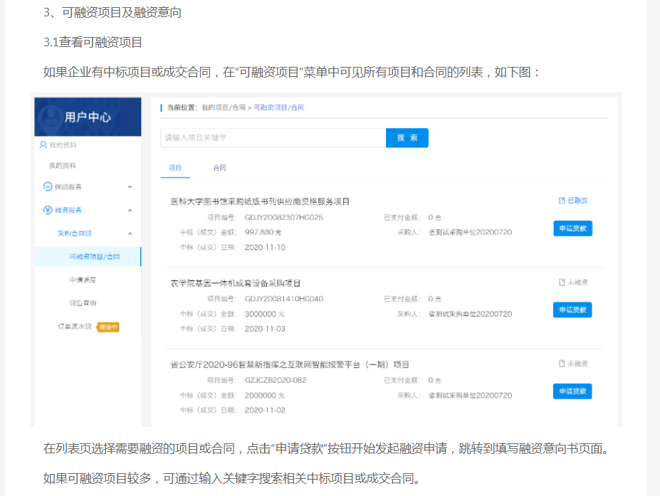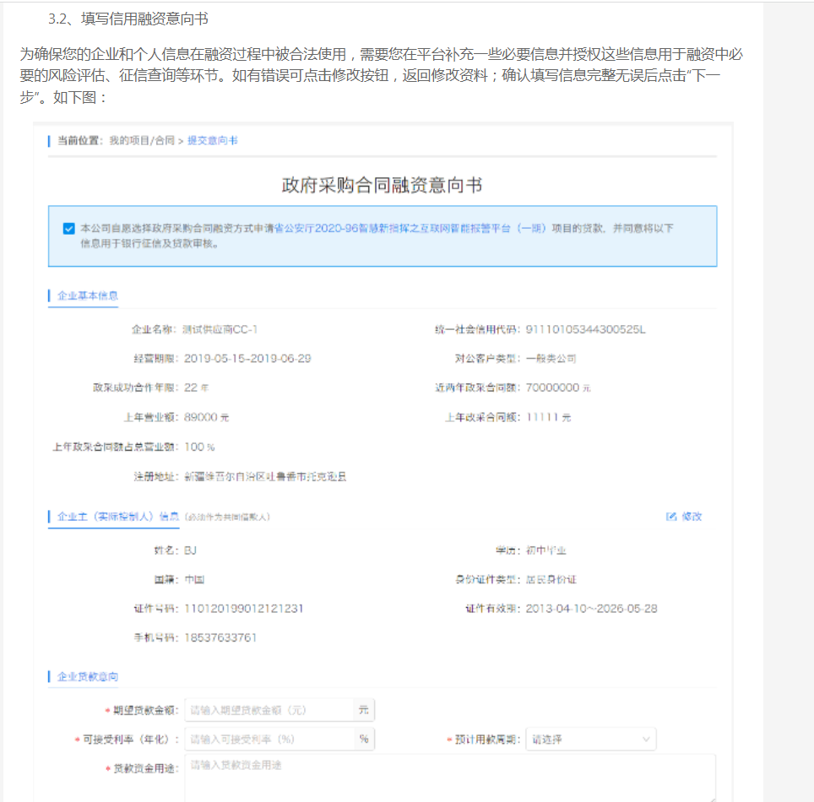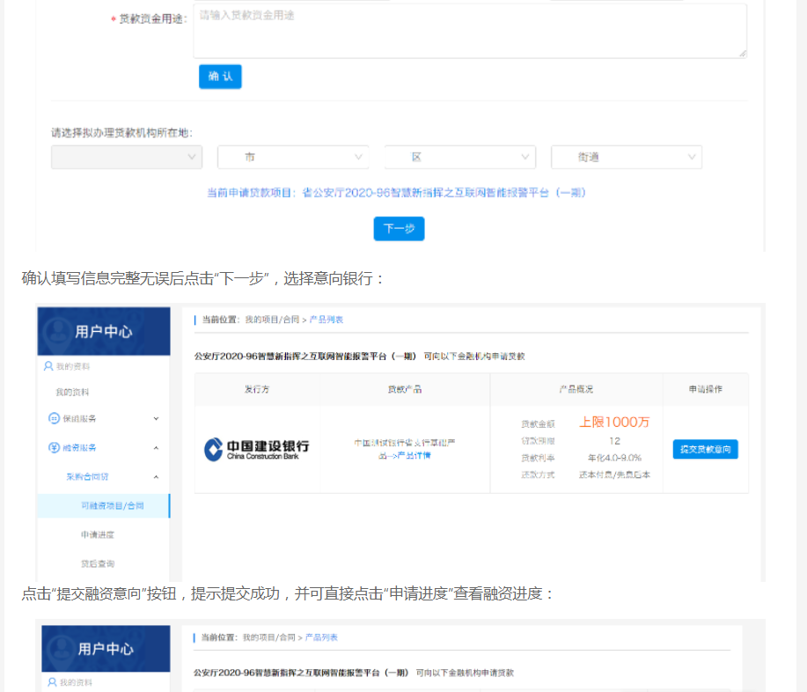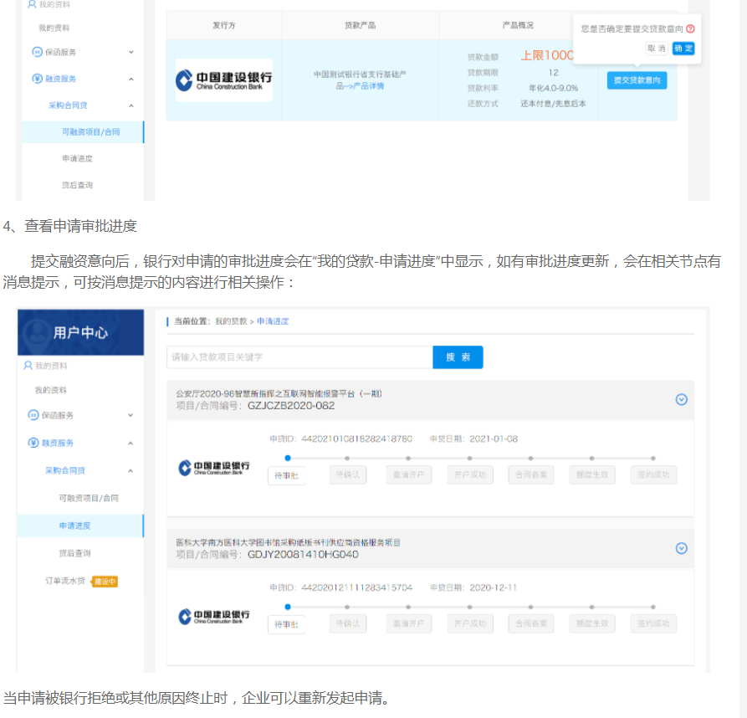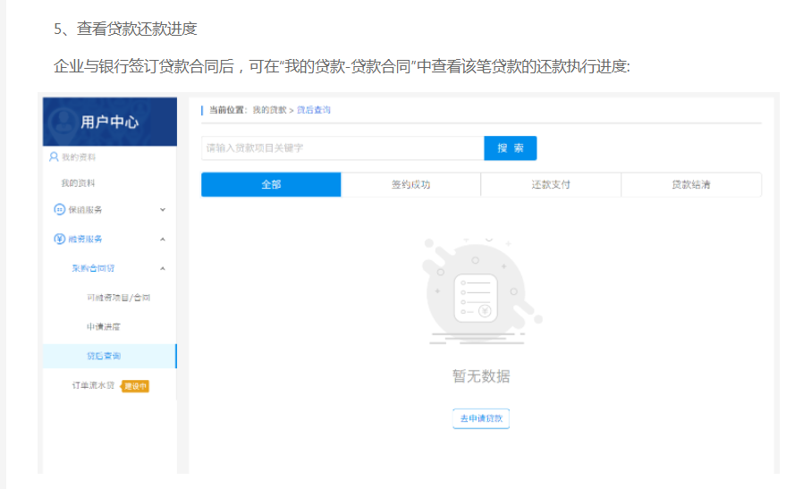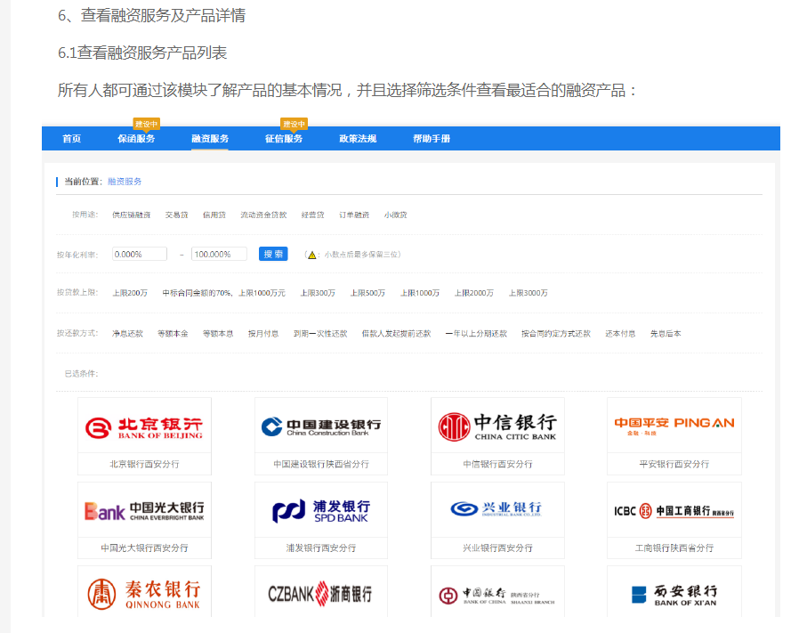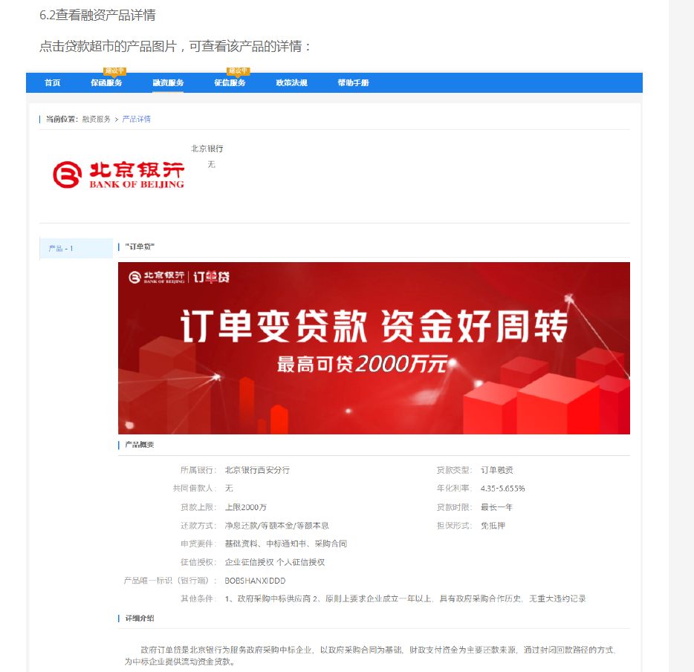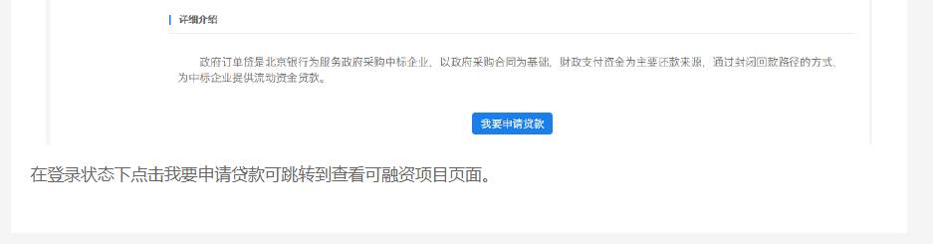
第三章 合同条款及格式

配合基本建设考古发掘服务协议书
（中小企业预留合同）
合同编号：

（示范合同）

项目名称：空港新城KGTC-2019-038（补探）储备地考古发掘劳务配合项目
项目地址：西咸新区空港新城
建设单位：陕西省西咸新区空港新城土地储备中心
签署时间： 年 月 日

配合基本建设考古发掘服务协议书

甲方（发包方）：陕西省西咸新区空港新城土地储备中心
乙方（承包方）：
为了顺利完成空港新城KGTC-2019-038（补探）储备地考古发掘劳务配合项目的考古发掘任务，经协商，由陕西省西咸新区空港新城土地储备中心（甲方）将空港新城KGTC-2019-038（补探）储备地考古发掘劳务配合项目涉及的配合考古发掘及清理等工作承包给 ,现就具体事宜特签订如下合同：
一、甲、乙双方必须严格执行《中华人民共和国民法典》、《中华人民共和国文物保护法》以及国家文物局《田野考古工作规程》等有关法规，确保施工过程中古墓葬及地下文物遗存不受破坏。
二、工程概况
1、工程名称：空港新城KGTC-2019-038（补探）储备地考古发掘劳务配合项目
2、工程地点：空港新城
3、工程内容：空港新城KGTC-2019-038（补探）储备地考古发掘劳务配合项目涉及的考古发掘劳务配合及发掘后墓葬遗迹回填。
4、工 期：自合同签订之日起90个工作日（具体以项目具体实施情况为准）。
三、甲方负责选定文物发掘技术单位，并督促文物发掘技术单位向乙方提供考古发掘工作计划与进度，乙方必须积极配合甲方选定的文物发掘技术单位开展土方服务工作，听从文物发掘技术单位现场工作人员的指挥。甲方对乙方工地有监督和管理权。
四、乙方必须严格按照考古发掘及有关建设规程进行施工，确保施工安全。开挖土方时，必须按照基坑开挖的规范和放坡系数的要求来进行，如不按规程施工，造成的人员设备的损伤的，由乙方负责。如因乙方原因造成甲方进入诉讼程序，视为乙方违约，乙方应承担因此给甲方造成的一切损失（包含律师费、鉴定费、交通费等合理维权支出）。
五、考古发掘过程中土方堆放应在项目红线内，发掘完成后由乙方负责土方原址回填。乙方使用的机械、车辆和其他工具设施以及乙方的管理人员和雇用的民工等由乙方全权负责。
六、乙方人员在施工现场对他人造成伤害，或对其他单位的设施造成损坏的，责任由乙方自负。
七、违约责任及争议解决
1.甲方违约责任
（1）未按约定提供有关资料、数据和工作条件，导致乙方无法按协议约定完成工作任务，工期顺延。
（2） 擅自终止协议，已支付工作经费不得要求返还，并向乙方支付相当于合同总价款百分之五的违约金。
2.乙方违约责任
（1）乙方未按技术单位要求进行施工，造成考古发掘工期延误的，每逾期一日，按未付经费的千分之一向甲方支付违约金，违约金额不超过合同总价款的5%。
（2）擅自终止协议，应退还甲方已支付的工作费用，并向甲方支付相当于合同总价款百分之五的违约金。
（3）乙方未按照合同约定履行义务，给甲方造成损失的，应承担相应的赔偿责任。甲方有权根据乙方的违约情况提出整改意见，乙方拒绝整改或者未在甲方规定的期限内整改，甲方有权解除合同，同时要求乙方向甲方支付相当于合同总价款百分之五的违约金。
（4）乙方工地被甲方巡查发现未按照安陕西省地方标准《考古工地安全施工规范（DB61/T1724-2023）》和《中华人民共和国大气污染防治法》要求落实的，首次责令立即整改并出具书面警告，之后每发现一次视为违约并扣除合同款2万元；乙方工地被新城单位明察、暗访通报督办的，每次扣除合同款3万元；被新区单位明察、暗访通报督办的，每次扣除合同款5万元；被省、市及以上单位明察、暗访通报督办的，每次扣除合同款10万元，扣款从协议应付进度款中一次性扣除。上述情况累计出现 3 次及以上，甲方有权单方解除合同，同时要求乙方支付合同总价款5%的违约金。
八、成果归属及保密条款
因本合同项下产生的工作成果归属于甲方所有，未经甲方同意，乙方不得擅自许可或转让给第三方使用，违反本约定给甲方造成损失的，应承担由此造成的损失。
因本合同所需甲方提供的有关资料和文件，及在本合同履行过程中知悉的甲方经营信息和技术信息，乙方有保密义务，不得向本合同以外的任何第三方泄露，如违反本约定，甲方有权提出索赔。
九、工作费用及支付方式：
依据国家文物局《考古调查、勘探、发掘经费预算定额管理办法》中有关考古发掘项目的取费标准，并结合项目建设区域工作实际情况，甲、乙双方协议本次考古发掘劳务配合工作经费为：¥ (大写： ）(详见招标文件考古勘探登记表），上述费用包含所有的税金、安全保卫费、文明施工费、人工费、支护加固费以及所有不可预见因素等所有费用，除此之外，甲方无须另行支付其他任何费用。
付款方式：付款采用银行转账方式，分三次付款，合同签订及进场开始发掘后，支付总价款的40%，即：¥ (大写： ），发掘墓葬数量超过项目墓葬总量的70%后支付总价款30%，即：¥ （大写： ），考古发掘劳务配合工作结束经甲方验收合格后支付总价款的30%，即：¥ (大写： ）。甲方付款前，乙方应给甲方出具等额有效发票，否则甲方有权拒绝付款并不承担违约责任。
十、本合同如有未尽事宜，由双方协商解决。
十一、本合同产生的争议由甲方所在地人民法院管辖。
十二、本协议一式捌份，甲乙双方各持肆份。自双方法定代表人或授权代表签字或盖章并加盖公章或合同专用章之日起生效。

--------------------签署页无正文-------------------

甲方：陕西省西咸新区空港新城 乙方：
土地储备中心
法定代表人： 法定代表人：
或授权代表： 或授权代表：
电话: 029-33636835 电话:
传真： 传真：
联系人： 联系人：
开户银行:建设银行空港新城支行 开户银行:
账户：陕西省西咸新区空港新城 账户：
土地储备中心
账号：61001639700052500320 账号：

日期： 年 月 日 日期： 年 月 日

第四章 采购内容及服务要求
一、项目概况：
1、项目名称：空港新城KGTC-2019-038（补探）储备地考古发掘劳务配合项目
2、采购需求：空港新城KGTC-2019-038（补探）储备地考古发掘劳务配合项目涉及的考古发掘劳务配合及发掘后墓葬遗迹回填。招标阶段以招标人墓葬登记表内容进行报价。
二、技术要求：
1、按照国家文物局颁布的《田野考古操作规程》及相关法律法规进行发掘。
2、发掘须达到但不限于下列现行主要的中华人民共和国以及省、市或行业的沉降观测技术标准或规范的要求：
（1）《中华人民共和国文物保护法》；
（2）《中华人民共和国文物保护法实施条例》；
（3）《陕西省文物保护条例》；
（4）《田野考古工作规程》；
（5）其他相关资料等。
3、投标人对本项目及所处区域的文物发掘熟悉。具有对关键性问题的把握及解决方案、突发事件处理方案及安全预案的经验。
4、发掘过程中，投标人应采取合理措施，确保文物的安全。
三、安全要求：
1、投标人应对自身安全负责，要遵守国家的相关安全规定。投标人应严格执行《考古工地安全协议》的相关要求，遵守考古工地的安全规定，确保考古工地的项目安全、人员安全和文物安全。
2、应坚持“安全第一、预防为主”的原则，在开工前应根据实际情况制定安全保卫工作方案及应急预案。负责组织对所有参与工作的人员进行安全警示教育，提高安全意识，防止和避免因工作失误和安全措施不到位诱发的安全责任事故。
3、投标人在考古发掘工作中对发现的古遗址、古墓葬等地下文物古迹负有看管保护的责任，并对相关信息负有保密的责任。
4、投标人考古驻地的所有工作人员、财物、设备、设施以及暂存文物标本的文物库房等的安全保卫工作由投标人全权负责。驻地暂存文物和标本的临时文物库房，必须符合有关存放文物的安全要求。

附件1：
空港新城KGTC-2019-038（补探）储备地考古发掘劳务配合项目墓葬登记表
编号 | 名称 | 时代 | 墓道 |  |  |  | 墓室 |  |  |  | 备注
编号 | 名称 | 时代 | 长（米） | 宽（米） | 深（米） | 面积（平方米） | 长（米） | 宽（米） | 深（米） | 面积（平方米） | 备注
M4 | 竖穴土圹墓 | 古代 | 7.6 | 6.1 | 5.2 | 46.36 | 4.5 | 2.5 | 6.6 | 24.75
M9 | 竖穴墓道洞室墓 | 古代 | 2.96 | 0.92 | 3.36 | 2.72 | 2.4 | 0.88 | 3.36 | 9.79
M11 | 斜坡墓道洞室墓 | 古代 | 4.2 | 0.94 | 3.9 | 3.95 | 2.5 | 0.98 | 3.9 | 10.43
M14 | 斜坡墓道洞室墓 | 古代 | 18 | 0.94 | 8.6 | 16.92 | 7.34 | 3.34 | 8.6 | 44.54
M15 | 斜坡墓道洞室墓 | 古代 | 22.5 | 1.3 | 9.98 | 29.25 | 6.76 | 4.04 | 9.98 | 46.87
M26 | 竖穴墓道洞室墓 | 古代 | 2.14 | 0.72 | 4.54 | 1.54 | 1.94 | 1.1 | 4.34 | 9.11
M28 | 竖穴土圹墓 | 古代 | 4.6 | 3.3 | 3.54 | 15.18 | 3.95 | 1.62 | 3.99 | 17.92
M29 | 竖穴土圹墓 | 古代 | 5.05 | 3.7 | 4.1 | 18.69 | 4.1 | 1.8 | 4.7 | 19.38
M31 | 竖穴土圹墓 | 古代 | 7 | 5 | 2.45 | 35 | 5.4 | 3.3 | 3.85 | 33.92
M56 | 竖穴土坑墓 | 古代 | 4 | 3 | 3.15 | 12 | 0 | 0 | 0 | 0
M72 | 斜坡墓道洞室墓 | 古代 | 2.9 | 0.76 | 3.3 | 2.2 | 3.1 | 0.8 | 3.3 | 11.48
M73 | 竖穴墓道洞室墓 | 古代 | 界外未发掘 |  |  | 0 | 3.3 | 1.44 | 2.3 | 14.79
M74 | 斜坡墓道洞室墓 | 古代 | 3.3 | 0.9 | 2.7 | 2.97 | 2.68 | 1.4 | 2.7 | 12.51
M75 | 竖穴墓道洞室墓 | 古代 | 2 | 1 | 2.8 | 2 | 1.9 | 1.1 | 2.8 | 8.99
M89 | 斜坡墓道洞室墓 | 古代 | 17.5 | 1 | 8.5 | 17.5 | 6.7 | 5.8 | 8.5 | 60.06
M96 | 竖穴墓道土洞墓 | 古代 | 1.7 | 1.05 | 3.5 | 1.79 | 3 | 1.5 | 3.5 | 14
M111 | 竖穴墓道洞室墓 | 古代 | 5.2 | 4.3 | 5.9 | 22.36 | 3.7 | 1.4 | 5.8 | 15.98
M112 | 竖穴墓道洞室墓 | 古代 | 3.5 | 2.5 | 3.1 | 8.75 | 2.9 | 1 | 3 | 11.7
M113 | 竖穴墓道洞室墓 | 古代 | 2.4 | 2.3 | 3.4 | 5.52 | 2.3 | 0.8 | 3.3 | 9.24
M114 | 斜坡墓道洞室墓 | 古代 | 3.5 | 0.7 | 2.9 | 2.45 | 2.2 | 0.8 | 2.9 | 8.96
M115 | 竖穴墓道洞室墓 | 古代 | 1.6 | 1.1 | 4.25 | 1.76 | 2.2 | 1.1 | 4.25 | 9.92
M116 | 竖穴土坑墓 | 古代 |  |  |  | 0 | 1.84 | 0.6 | 2.1 | 9.98
M117 | 竖穴墓道洞室墓 | 古代 | 2.4 | 1.8 | 2.8 | 4.32 | 2.1 | 1.15 | 2.8 | 9.77
M118 | 竖穴墓道洞室墓 | 古代 | 2.6 | 0.7 | 5.2 | 1.82 | 0 | 0 | 0 | 0
M119 | 斜坡墓道洞室墓 | 古代 | 4.6 | 0.7 | 4.26 | 3.22 | 2.8 | 1.1 | 4.26 | 11.78
G27 | 沟 | 古代 |  |  |  |  | 44.2 | 3.9 | 6.65 | 172.38
G31 | 沟 | 古代 |  |  |  |  | 19.28 | 2.55 | 1.8 | 49.16
G33 | 沟 | 古代 |  |  |  |  | 21.1 | 1.8 | 1.25 | 37.98
G34 | 沟 | 古代 |  |  |  |  | 11.4 | 2.36 | 1.38 | 26.9
G62 | 沟 | 古代 |  |  |  |  | 30.5 | 1.22 | 8 | 37.21
G65 | 沟 | 古代 |  |  |  |  | 105.3 | 7.2 | 1.9 | 758.16
L1 | 路 | 古代 |  |  |  |  | 96 | 5.59 | 1.2 | 536.64
L2 | 路 | 古代 |  |  |  |  | 91.5 | 7.15 | 0.95 | 654.23
2*2 | 布方 | 正方形 |  |  |  |  | 2 | 2 | 1 | 4 | 119个
3*3 | 布方 | 正方形 |  |  |  |  | 3 | 3 | 1 | 9 | 66个
5*5 | 布方 | 正方形 |  |  |  |  | 5 | 5 | 1 | 25 | 94个
10*10 | 布方 | 正方形 |  |  |  |  | 10 | 10 | 1 | 100 | 209个
KGTC-2019-038（补探）储备地考古发掘劳务配合价格为补探后全新遗迹登记表总报价减去项目首次中标总价，首次中标合同金额为：伍佰陆拾玖万捌仟零伍元整（5698005.00元）。

第五章 评标办法

一、评标方法
按照《中华人民共和国政府采购法》、中华人民共和国2015年第658号国务院令--《中华人民共和国政府采购法实施条例》和中华人民共和国财政部2017年第87号部长令--《政府采购货物和服务招标投标管理办法》的规定，本次评标采用综合评分法--投标文件满足招标文件全部实质性要求，且按照评审因素的量化指标评审得分最高的供应商为中标候选人。（最低报价不是中标的唯一标准）。

二、评标委员会负责具体评标事务，并独立履行下列职责
2.1审查、评价投标文件是否符合招标文件的商务、技术、合同条款等实质性要求；
2.2要求供应商对投标文件有关事项作出澄清或者说明；
2.3对投标文件进行比较和评价；
2.4确定中标候选人名单，以及根据采购人委托直接确定中标人；
2.5向采购人、采购代理机构或者有关部门报告评标中发现的违法行为。

三、供应商存在下列情况之一的，投标无效
3.1投标文件未按招标文件要求签署、盖章的；
3.2不具备招标文件中规定的资格要求的；
3.3报价超过招标文件中规定的预算金额或者最高限价的；
3.4投标文件含有采购人不能接受的附加条件的；
3.5无投标有效期或有效期达不到招标文件要求的；
3.6单位负责人为同一人或者存在直接控股、管理关系的不同供应商，参加本项目同一合同项下的投标的；
3.7为本采购项目提供整体设计、规范编制或者项目管理、监理、检测等服务的供应商，参加本采购项目投标的；
3.8提供虚假投标文件和资料的；
3.9法律法规和招标文件规定的其他无效情形；
3.10未上传电子化投标文件；

四、供应商有下列情形之一的，视为供应商串通投标，其投标无效
4.1不同供应商的投标文件由同一单位或者个人编制；
4.2不同供应商委托同一单位或者个人办理投标事宜；
4.3不同供应商的投标文件载明的项目管理成员或者联系人员为同一人；
4.4不同供应商的投标文件异常一致或者投标报价呈规律性差异；
4.5不同供应商的投标文件相互混装；
4.6不同供应商的投标保证金从同一单位或者个人的账户转出。

五、评审标准
5.1初步评审标准：
5.1.1资格评审标准：见附件1初步审查要素表
5.1.2符合性评审标准：见附件1初步审查要素表
5.2分值构成与评分标准:见附件2评标因素及权重分值表

六、评审程序
6.1本采购项目评标按照下列工作程序进行（在上一步评审中被认定无效投标者，不进入下一步的评审）。
6.1.1投标文件初审；
6.1.2澄清有关问题；
6.1.3比较与评价；
6.1.4推荐中标候选人名单。
6.2投标文件初审
采购人根据本章第5.1.1项规定的评审标准对投标文件进行资格性审查。有一项不符合评审标准的，将被认定为无效投标。
评标委员会根据本章第5.1.2项规定的评审标准对投标文件进行符合性评审。有一项不符合评审标准的，评标委员会应当否决其投标。
在资格性审查阶段，不符合招标文件要求的，不得进入符合性审查，在符合性审查时未通过的，不得进入后续评审环节。
6.3投标文件的澄清
6.3.1为有助于投标文件的审查、比较和评价，评标委员会可要求供应商对其投标文件中非实质性（投标文件中含义不明确、同类问题表述不一致或者有明显文字和计算错误的内容）的有关问题进行澄清、说明或者补正。有关澄清、说明或者补正的要求和答复应以书面形式提交，并由其法定代表人或被授权人签字。供应商的澄清、说明或者补正不得超出投标文件的范围或者改变投标文件的实质性内容。评标委员会不接受供应商主动提出的澄清、说明。
6.3.2有效的书面澄清材料，是投标文件的补充材料，成为投标文件的组成部分。
6.3.3评标委员会认为供应商的报价明显低于其他通过符合性审查供应商的报价，有可能影响产品质量或者不能诚信履约的，应当要求其在评标现场合理的时间内提供书面说明，必要时提交相关证明材料；供应商不能证明其报价合理性的，评标委员会应当将其作为无效投标处理。
6.4投标文件比较与评价
6.4.1评委会应按照招标文件中规定的评标方法和标准，对资格性检查和符合性检查合格的投标文件进行商务和技术评估，综合比较与评价。
6.4.2如果投标文件没有实质性响应招标文件的要求，评委会将予以拒绝。供应商不得通过修正或撤销不合要求的偏离或保留，从而使其投标成为实质性响应的投标。

七、政策性扣减
7.1政策性扣减范围
7.1.1供应商符合小型、微型企业或监狱企业、残疾人福利性单位条件的，其投标报价价格评审时将按相应比例进行扣减。
7.1.2依据关于印发《政府采购促进中小企业发展管理办法》的通知（财库〔2020〕46号）的规定，在政府采购活动中，供应商提供的货物、工程或者服务符合下列情形的，享受中小企业扶持政策：
（1）在货物采购项目中，货物由中小企业制造，即货物由中小企业生产且使用该中小企业商号或者注册商标；在工程采购项目中，工程由中小企业承建，即工程施工单位为中小企业；在服务采购项目中，服务由中小企业承接，即提供服务的人员为中小企业依照《中华人民共和国劳动合同法》订立劳动合同的从业人员。
（2）在货物采购项目中，供应商提供的货物既有中小企业制造货物，也有大型企业制造货物的，不享受本办法规定的中小企业扶持政策。
（3）以联合体形式参加政府采购活动，联合体各方均为中小企业的，联合体视同中小企业。其中，联合体各方均为小微企业的，联合体视同小微企业。
(4)中小企业参加政府采购活动，应当出具符合财库〔2020〕46号规定的《中小企业声明函》,否则不得享受相关中小企业扶持政策。
7.1.3采购人拟采购产品属于优先采购节能、环境标志产品范围的，应当优先采购节能、环境标志产品；拟采购产品符合政府采购强制采购政策的，实行强制采购。
（1）采购人依据节能产品、环境标志产品品目清单和节能、环境标志产品认证证书实施政府优先采购和强制采购。
（2）采购人拟采购的产品属于品目清单范围的，采购人及其委托的采购代理机构将依据国家确定的认证机构出具的、处于有效期之内的节能、环境标志产品认证证书，对获得证书的产品实施政府优先采购或强制采购。
7.1.4监狱企业参加政府采购活动时，应当提供由省级以上监狱管理局、戒毒管理局(含新疆生产建设兵团)出具的属于监狱企业的证明文件。监狱企业参加政府采购活动时，视同小型、微型企业。
7.1.5符合条件的残疾人福利性单位在参加政府采购活动时，应当提供《残疾人福利性单位声明函》，并对声明的真实性负责。残疾人福利性单位参加政府采购活动时，视同小型、微型企业；残疾人福利性单位属于小型、微型企业的，不重复享受政策。
7.2政策性扣减方式
7.2.1根据《关于进一步加大政府采购支持中小企业力度的通知》（财库〔2022〕19号）、《政府采购促进中小企业发展管理办法》（财库〔2020〕46号）对于未预留份额专门面向中小企业采购的采购项目，以及预留份额项目的非预留部分采购包中符合条件的小微企业报价给予10%的扣除。
7.2.2接受大中型企业与小微企业组成联合体或者允许大中型企业向一家或者多家小微企业分包的采购项目，对于联合协议或者分包意向协议约定小微企业的合同份额占到合同总金额 30%以上的，对联合体或者大中型企业的报价给予4%的扣除；组成联合体或者接受分包的小微企业与联合体内其他企业、分包企业之间存在直接控股、管理关系的，不享受价格扣除优惠政策。享受扶持政策获得政府采购合同的，小微企业不得将合同分包给大中型企业，中型企业不得将合同分包给大型企业。
7.2.3监狱企业、残疾人福利性单位视同小微企业，享受预留份额、评审中价格扣除等促进中小企业发展的政府采购政策。监狱企业、残疾人福利性单位属于小微企业的，不重复享受政策。
7.2.4供应商享受支持中小型企业发展政策优惠的，可以同时享受节能、环境标志产品优先采购政策。

八、特殊情况的处理
8.1单一产品采购项目中，提供相同品牌的产品的不同供应商参加同一合同项下投标的，按以下方法处理：
8.1.1使用最低评标价法的采购项目，提供相同品牌产品的不同供应商参加同一合同项下投标的，以其中通过资格审查、符合性审查且报价最低的参加评标；报价相同的，由采购人及评标委员会按照技术方案、售后服务等内容择优选择确定一个参加评标的供应商，其他投标无效。
8.1.2使用综合评分法的采购项目，提供相同品牌产品且通过资格审查、符合性审查的不同供应商参加同一合同项下投标的，按一家供应商计算，评审后得分最高的同品牌供应商获得中标人推荐资格；评审得分相同的，由采购人及评标委员会按照投标报价最低的方式确定一个供应商获得中标人推荐资格，其他同品牌供应商不作为中标候选人。
8.2非单一产品采购项目中，提供相同品牌的核心产品的不同供应商参加同一合同项下投标的，按以下方法处理：
8.2.1使用最低评标价法的采购项目，提供相同品牌核心产品的不同供应商参加同一合同项下投标的，以其中通过资格审查、符合性审查且投标报价最低的参加评标；投标报价相同的，由采购人及评标委员会按照技术方案、售后服务等内容择优选择确定一个参加评标的供应商，其他投标无效。
8.2.2使用综合评分法的采购项目，提供相同品牌核心产品且通过资格审查、符合性审查的不同供应商参加同一合同项下投标的，按一家供应商计算，评审后得分最高的同品牌供应商获得中标人推荐资格；评审得分相同的，由采购人及评标委员会按照投标报价最低的方式确定一个供应商获得中标人推荐资格，其他同品牌供应商不作为中标候选人。
8.2.3核心产品为两个及以上时，当所有核心产品品牌均相同时，在评审时按同一供应商计算；部分核心产品品牌相同时按不同供应商计算。
8.3投标文件报价出现前后不一致的，按照下列规定修正：
8.3.1投标文件中开标一览表(报价表)内容与投标文件中相应内容不一致的，以开标一览表(报价表)为准；
8.3.2投标文件的大写金额和小写金额不一致的，以大写金额为准；
8.3.3单价金额小数点或者百分比有明显错位的，以报价表的总价为准，并修改单价；
8.3.4总价金额与按单价汇总金额不一致的，以单价金额计算结果为准。
按上述修正的顺序和方法调整的投标报价应对供应商具有约束力。如果供应商不接受修正后的价格，其投标将按无效投标处理。

九、定标
9.1评标结果由全体评标委员会成员签字确认。
9.2采购人根据评标报告中推荐的中标候选人排列顺序确定中标人，以复函通知采购代理机构。

附件1：

初步审查要素表
条款号 |  | 评审因素 |  | 评审标准
2.1.1 | 资格评审  标准 | 基本资格条件 |  | 1.具有独立承担民事责任的法人、其他组织或自然人，并出具合法有效的营业执照或事业单位法人证书等国家规定的相关证明，自然人参与的提供其身份证明；
2.1.1 | 资格评审  标准 |  |  | 2.提供《基本资格条件承诺函》，投标人应对承诺内容的真实性、合法性、有效性负责。经调查核实为虚假承诺的，视同为“提供虚假材料谋取中标、成交”的违法行为，依照《中华人民共和国政府采购法》等法律法规追究相应责任。承诺函格式详情见招标文件第六章投标文件构成与格式。  备注：不提供《基本资格条件承诺函》的投标人需提交如下资格证明文件：  ①财务状况报告：提供2024年度的经审计的财务会计报告（成立时间至提交投标文件截止时间不足一年的可提供成立后任意时段的资产负债表），或其基本存款账户开户银行出具的资信证明及基本存款账户开户许可证（基本账户信息表）；  ②提供具有履行合同所必需的设备和专业技术能力的承诺；  ③提供开标截止日前一年内已缴纳的至少一个月的纳税证明或完税证明（增值税、印花税、城市维护建设费、企业所得税等一种或多种税种），纳税证明或完税证明上应有代收机构或税务机关的公章或业务专用章。依法免税的投标人应提供相关文件证明；  ④提供开标截止日前一年内已缴存的至少一个月的社会保障资金缴存单据或社保机构开具的社会保险参保缴费情况证明，依法不需要缴纳社会保障资金的单位应提供相关证明材料；  ⑤参加政府采购活动前3年内，在经营活动中没有重大违法记录的书面声明；
2.1.1 | 资格评审  标准 | 特定资格条件 |  | 1.法定代表人授权书（附法定代表人、被授权人身份证复印件）；法定代表人直接参加投标，须提供法定代表人身份证明及身份证复印件；
2.1.1 | 资格评审  标准 |  |  | 2.投标人不得为“信用中国”网站（www.creditchina.gov.cn）中列入“失信被执行人（中国执行信息公开网https：//zxgk.court.gov.cn/shixin/）”和“重大税收违法失信主体名单”的投标人，不得为中国政府采购网（www.ccgp.gov.cn）政府采购“严重违法失信行为记录名单”中被财政部门禁止参加政府采购活动的供应商；（信用记录由采购代理机构在响应文件资格审查阶段通过互联网或者相关系统查询，对列入失信被执行人、重大税收违法失信主体名单、政府采购严重违法失信行为记录名单内的，采购人和采购代理机构将拒绝其参与政府采购活动，查询结果以纸质方式留存。）
2.1.1 | 资格评审  标准 |  |  | 3.本项目不接受联合体投标。
注：以上为必备资质，缺一项或某项达不到要求，按无效投标处理。资格审查时以投标文件中所附证明材料为准。
2.1.2 | 符合性评审标准 | 有效性审查 | 投标文件的签署盖章 | 投标文件上法定代表人或被授权人的签字齐全并加盖公章
2.1.2 | 符合性评审标准 | 有效性审查 | 投标文件格式 | 应符合“投标文件格式”要求
2.1.2 | 符合性评审标准 | 有效性审查 | 报价唯一 | 只能有一个有效报价，不得提交选择性报价，且报价不超过采购预算金额或最高限价
2.1.2 | 符合性评审标准 | 有效性审查 | 投标文件内容 | 投标文件内容齐全、无遗漏
2.1.2 | 符合性评审标准 | 有效性审查 | 是否专门面向中小企业 | 本项目专门面向中小企业采购，供应商应为中小微企业或监狱企业或残疾人福利性单位。供应商为中型、小型、微型企业的，提供《中小企业声明函》；供应商为监狱企业的，应提供监狱企业的证明文件；供应商为残疾人福利性单位的，应提供《残疾人福利性单位声明函》。
2.1.2 | 符合性评审标准 | 响应性审查 | 对招标文件响应程度 | 要求实质性条款全部响应，不能有采购人不能接受的附加条件
2.1.2 | 符合性评审标准 | 响应性审查 | 服务期限 | 应满足招标文件中要求的服务期限
2.1.2 | 符合性评审标准 | 响应性审查 | 投标有效期 | 应满足招标文件中的规定

附件2：

评标因素及权重分值表

类别 | 评审要素及赋分标准
投标  价格  （10分） | 1、经初审合格的投标文件，通过符合性审查的投标报价为有效投标报价，对符合政策性扣减的有效投标报价进行政策性扣减，并依据扣减后的价格（评审价格）进行价格评审。  2、有效最低报价为基准价得10分。  3、报价得分=（有效最低报价/有效投标报价）×10。  4、投标报价不完整的，不进入评标基准价的计算，本项得0分。
技术  方案  （67分） | 投标人针对本项目编制合理的考古发掘施工方案。  方案内容科学合理、针对性强、可行性强、符合实际情况的计[7-10]分；  方案内容基本齐全、有一定针对性、可行性一般的计[4-7）分；  方案内容不齐全，没有可行性计[1-4）分；  未提供不计分。
技术  方案  （67分） | 投标人针对本项目提供安全保卫服务保障措施，包括但不限于组织保障、人员保障，以及在工作中突发的紧急安全措施。  保障措施内容详细完善、规范、明确计[7-10]分；  保障措施内容基本齐全，基本规范、明确计[4-7）分；  保障措施不完善计[1-4）分；  未提供不计分。
技术  方案  （67分） | 投标人针对本项目提供的技术组织、环境保护等方面的措施。  措施内容完善、技术组织先进、合理、环境保护措施有针对性的计[7-10]分；  技术组织较合理、环境保护措施有一定针对性的计[4-7）分；  技术组织一般、环境保护措施一般的计[1-4）分；  未提供不计分。
技术  方案  （67分） | 投标人提供拟投入本项目团队人员清单及相关证明材料等。项目小组设立专人负责制，分工合理、责任明确，工作有序开展。  人员配备齐全、分工合理、责任明确清晰针对性强计[7-10]分；  人员配备较齐全、分工较合理、责任基本明确计[4-7）分；  有一定的人员配备、有人员分工和责任，但不是很明确计[1-4）分；  未提供不计分。
技术  方案  （67分） | 投标人针对本项目拟投入本项目的工具设备情况（包括但不限于设备新旧程度、数量等）进行评审。  工具配置齐全，数量充足，满足工作需求计[4-5]分；  工具配置较齐全，基本满足工作需求计[2-4）分；  有一定的工具配置，设备陈旧计[1-2）分；  未提供不计分。
技术  方案  （67分） | 投标人根据项目工作特点，提供工作保密措施情况。  保密措施内容详尽合理、严谨性强计[7-10]分；  保密措施内容合理，较严谨计[4-7）分；  保密措施有一定内容的计[1-4）分；  未提供不计分。
技术  方案  （67分） | 投标人根据项目工作特点（包括但不限于季节天气防洪防汛等各种突发事件）提供完善的应急预案措施。  应急预案措施条理清晰科学合理，全面，实施性强，有针对性计[4-6]分；  应急预案措施条理基本清晰比较科学合理，全面，有一定实施性计[2-4）分；  应急预案措施条理模糊，针对性差，实施性一般计[1-2）分；  未提供不计分。
技术  方案  （67分） | 针对本项目制定详细的质量保证措施，措施内容包括但不限于质量控制制度、质量控制标准、质量控制程序。  保证措施内容全面详细、阐述条理清晰详尽、合理计[4-6]分；  保证措施内容基本全面详细、阐述条理较清晰详尽、基本合理计[2-4）分；  保证措施内容不全面、可行性较差计[1-2）分；  未提供不计分。
合理化建议（5分） | 投标人根据本项目特点，提供具有针对性、切实、可行性、有效性的合理化建议。  建议内容明确合理，可行针对性强得[4-5]分；  建议内容基本合理、可行针对性较弱得[2-4)；  建议内容一般，无针对性[1-2)分；  未提供不计分。
服务承诺（10） | 投标人针对本项目提供的服务承诺，包括项目质量承诺、项目实施进度承诺、后 期服务承诺、人员到位情况承诺等。  内容全面，针对性强、可行性强、符合实际情况的计[7-10]分；  内容比较全面，有一定针对性、可行性的计[4-7）分；  内容基本齐全，针对性、可行性一般计[1-4）分；  未提供不计分。
业绩  （8分） | 供应商提供2022年1月1日起至今类似项目业绩（以合同签订时间或中标通知书时间为准），每提供1份计2分，满分8分。  备注：需提供合同关键页（包含签订合同双方的单位名称、项目名称、采购内容、双方签字盖章页及合同签订日期等）复印件，否则不计分。
备注：1、各评委应按照本评标方法独立打分。
2、对小型和微型企业、监狱企业、残疾人福利性单位的报价给予10%的价格扣除，用扣除后的价格参与评审；未提供中小企业声明函、监狱企业证明文件、残疾人福利性单位声明函的不享受价格折扣。
3、分项评分超出评分标准范围或评标委员会成员对客观评审因素评分不一致时，采购代理机构可以要求评标委员会复核或者书面说明理由，评标委员会拒绝的，应予记录并向本级财政部门报告。
4、若出现综合得分并列时，比较投标价格，价格低的排序在前；若价格得分仍相同，比较技术方案得分，此分项得分高者排序在前；若此项得分仍相同，则由全体评标委员会成员无记名投票，得票高者排序在前。
5、计算结果保留两位小数，第三位“四舍五入”。
6、6、评标过程中，若出现特殊情况时，由评标委员会决定暂停评标，并提出具体处理意见。

第六章 电子投标文件构成及格式

项目编号：KGTCZC-2025-012

空港新城KGTC-2019-038（补探）储备地考古发掘劳务配合项目

电 子 投 标 文 件

投标人名称： （加盖单位公章）
年 月 日
目 录

（根据实际情况调整）

- 投标函
- 投标报价表
- 投标方案说明书
- 商务条款偏离表
- 供应商承诺书
- 资格证明文件
- 其他资料

一、投标函
致：陕西省西咸新区空港新城土地储备中心
根据贵方“ 项目名称 ”的投标邀请(项目编号： )，签字代表 （全名、职务） 经正式授权并代表供应商 （投标人名称、地址) 。
我方承诺如下：
- 投标报价（元）：大写：人民币 （小写：¥： 元）。
- 如果中标，我们根据招标文件的规定，履行合同的责任和义务。
- 我们已详细阅读和审核全部招标文件（含修改部分，如有的话）及有关附件，我们知道必须放弃提出含糊不清或误解的问题的权利。
- 我们同意在投标有效期内（自开标之日起 天），本投标函对我方具有约束力。
- 我方承诺不在投标有效期内撤回投标，否则将依法承担相应的责任。
- 同意提供贵方可能另外要求的与本投标有关的任何证据和资料。
- 若我方中标，我方将在领取成交通知书时提交纸质投标文件正本一套、副本两套、电子U盘一份。
- 我们同意，如果中标，向陕西万兴招标代理有限公司交纳招标代理服务费。
- 与本投标有关的一切正式往来通讯为：
联系地址：
邮政编码：
电 话：
传 真：
投标人名称： （加盖单位公章）
法定代表人或被授权人： （签字或盖章）
日 期： 年 月 日

二、投标报价表
2.1开标一览表
项目名称
项目编号
投标总报价  （元） | 大写：
投标总报价  （元） | 小写：
服务期
备注
说明：
- 报价以元为单位，大小写不一致时，以大写为准。
- 报价均按照四舍五入保留两位小数。

投标人名称： （加盖单位公章）

法定代表人或被授权人： （签字或盖章）

日 期： 年 月 日

注：电子化开标一览表填写时，“投标总价（合计）”值须按本栏所填写值填写，若不按照本规则填写，可能导致电子化系统无法识别报价，后果自负。
2.2 分项报价表

项目名称：
项目编号：
编号 | 名称 | 时代 | 墓道 |  |  |  | 墓室 |  |  |  | 投标报价（元） | 备注
编号 | 名称 | 时代 | 长（米） | 宽（米） | 深（米） | 面积（平方米） | 长（米） | 宽（米） | 深（米） | 面积（平方米） | 投标报价（元） | 备注
M4 | 竖穴土圹墓 | 古代 | 7.6 | 6.1 | 5.2 | 46.36 | 4.5 | 2.5 | 6.6 | 24.75
M9 | 竖穴墓道洞室墓 | 古代 | 2.96 | 0.92 | 3.36 | 2.72 | 2.4 | 0.88 | 3.36 | 9.79
M11 | 斜坡墓道洞室墓 | 古代 | 4.2 | 0.94 | 3.9 | 3.95 | 2.5 | 0.98 | 3.9 | 10.43
M14 | 斜坡墓道洞室墓 | 古代 | 18 | 0.94 | 8.6 | 16.92 | 7.34 | 3.34 | 8.6 | 44.54
M15 | 斜坡墓道洞室墓 | 古代 | 22.5 | 1.3 | 9.98 | 29.25 | 6.76 | 4.04 | 9.98 | 46.87
M26 | 竖穴墓道洞室墓 | 古代 | 2.14 | 0.72 | 4.54 | 1.54 | 1.94 | 1.1 | 4.34 | 9.11
M28 | 竖穴土圹墓 | 古代 | 4.6 | 3.3 | 3.54 | 15.18 | 3.95 | 1.62 | 3.99 | 17.92
M29 | 竖穴土圹墓 | 古代 | 5.05 | 3.7 | 4.1 | 18.69 | 4.1 | 1.8 | 4.7 | 19.38
M31 | 竖穴土圹墓 | 古代 | 7 | 5 | 2.45 | 35 | 5.4 | 3.3 | 3.85 | 33.92
M56 | 竖穴土坑墓 | 古代 | 4 | 3 | 3.15 | 12 | 0 | 0 | 0 | 0
M72 | 斜坡墓道洞室墓 | 古代 | 2.9 | 0.76 | 3.3 | 2.2 | 3.1 | 0.8 | 3.3 | 11.48
M73 | 竖穴墓道洞室墓 | 古代 | 界外未发掘 |  |  | 0 | 3.3 | 1.44 | 2.3 | 14.79
M74 | 斜坡墓道洞室墓 | 古代 | 3.3 | 0.9 | 2.7 | 2.97 | 2.68 | 1.4 | 2.7 | 12.51
M75 | 竖穴墓道洞室墓 | 古代 | 2 | 1 | 2.8 | 2 | 1.9 | 1.1 | 2.8 | 8.99
M89 | 斜坡墓道洞室墓 | 古代 | 17.5 | 1 | 8.5 | 17.5 | 6.7 | 5.8 | 8.5 | 60.06
M96 | 竖穴墓道土洞墓 | 古代 | 1.7 | 1.05 | 3.5 | 1.79 | 3 | 1.5 | 3.5 | 14
M111 | 竖穴墓道洞室墓 | 古代 | 5.2 | 4.3 | 5.9 | 22.36 | 3.7 | 1.4 | 5.8 | 15.98
M112 | 竖穴墓道洞室墓 | 古代 | 3.5 | 2.5 | 3.1 | 8.75 | 2.9 | 1 | 3 | 11.7
M113 | 竖穴墓道洞室墓 | 古代 | 2.4 | 2.3 | 3.4 | 5.52 | 2.3 | 0.8 | 3.3 | 9.24
M114 | 斜坡墓道洞室墓 | 古代 | 3.5 | 0.7 | 2.9 | 2.45 | 2.2 | 0.8 | 2.9 | 8.96
M115 | 竖穴墓道洞室墓 | 古代 | 1.6 | 1.1 | 4.25 | 1.76 | 2.2 | 1.1 | 4.25 | 9.92
M116 | 竖穴土坑墓 | 古代 |  |  |  | 0 | 1.84 | 0.6 | 2.1 | 9.98
M117 | 竖穴墓道洞室墓 | 古代 | 2.4 | 1.8 | 2.8 | 4.32 | 2.1 | 1.15 | 2.8 | 9.77
M118 | 竖穴墓道洞室墓 | 古代 | 2.6 | 0.7 | 5.2 | 1.82 | 0 | 0 | 0 | 0
M119 | 斜坡墓道洞室墓 | 古代 | 4.6 | 0.7 | 4.26 | 3.22 | 2.8 | 1.1 | 4.26 | 11.78
G27 | 沟 | 古代 |  |  |  |  | 44.2 | 3.9 | 6.65 | 172.38
G31 | 沟 | 古代 |  |  |  |  | 19.28 | 2.55 | 1.8 | 49.16
G33 | 沟 | 古代 |  |  |  |  | 21.1 | 1.8 | 1.25 | 37.98
G34 | 沟 | 古代 |  |  |  |  | 11.4 | 2.36 | 1.38 | 26.9
G62 | 沟 | 古代 |  |  |  |  | 30.5 | 1.22 | 8 | 37.21
G65 | 沟 | 古代 |  |  |  |  | 105.3 | 7.2 | 1.9 | 758.16
L1 | 路 | 古代 |  |  |  |  | 96 | 5.59 | 1.2 | 536.64
L2 | 路 | 古代 |  |  |  |  | 91.5 | 7.15 | 0.95 | 654.23
2*2 | 布方 | 正方形 |  |  |  |  | 2 | 2 | 1 | 4 |  | 119个
3*3 | 布方 | 正方形 |  |  |  |  | 3 | 3 | 1 | 9 |  | 66个
5*5 | 布方 | 正方形 |  |  |  |  | 5 | 5 | 1 | 25 |  | 94个
10*10 | 布方 | 正方形 |  |  |  |  | 10 | 10 | 1 | 100 |  | 209个
合计 | 大写： 小写：
KGTC-2019-038（补探）储备地考古发掘劳务配合价格为补探后全新遗迹登记表总报价减去项目首次中标总价，首次中标合同金额为：伍佰陆拾玖万捌仟零伍元整（5698005.00元）。

投标人名称： （加盖单位公章）
法定代表人或被授权人： （签字或盖章）
日 期： 年 月 日

三、投标方案说明书

（注：投标人按招标文件的要求，依据评审方法附件2“评标因素及权重分值表”相关内容编写，格式自拟。）

附表1
服务应答表
序号 | 招标文件要求 | 投标文件的应答 | 响应/偏离 | 备注
说明：
1、本表只填写投标文件中与招标文件有偏离（包括正偏离和负偏离）的内容，投标文件中服务应答与招标文件要求完全一致的，不用在此表中列出，但必须提交空白表。
2、供应商必须据实填写，不得虚假响应，否则将取消其投标或中标资格，并按有关规定进行处罚。

投标人名称： （加盖单位公章）
法定代表人或被授权人： （签字或盖章）
日 期： 年 月 日

附表2 本项目拟投入人员汇总表
（一）本项目拟投入人员汇总表
序号 | 姓 名 | 性别 | 年龄 | 学历 | 技术  职称 | 资格证  书种类 | 工作  年限 | 拟担任的职务 | 岗位  情况
注：1、“岗位情况”须注明该人在本单位是在岗、返聘还是外聘。
2、供应商可适当调整该表格式，但不得减少信息内容。
（二） 本项目拟投入主要人员简历表
本项目拟投入主要人员简历表
姓 名 |  |  | 性 别 |  |  | 年 龄
职 称 |  |  | 身份证号 |  |  | 专业/年限
毕业时间 |  |  | 毕业学校 |  |  | 学历/专业
资格证书 |  |  | 注册时间 |  |  | 从业时间
是否属投标人固定雇员 |  |  |  | 为投标人服务时间
拟在本项目担任职务
教育和培训背景
（教育背景从大学开始，包括毕业院校名称、专业、起始时间。培训填写与专业技术、业务有关的内容）
工作经历
时 间 | 参加过的项目名称  及当时所在单位 |  |  | 担任何职 | 主要工作内容 |  |  | 备 注
注：
1.表后附相关证明材料。

商务条款偏离表
序号 | 招标文件条目号 | 招标文件的商务条款 | 投标文件的商务条款 | 偏离 | 说明
说明：
1、本表只填写投标文件中与招标文件有偏离（包括正偏离和负偏离）的内容，投标文件中商务响应与招标文件要求完全一致的，不用在此表中列出，但必须提交空白表。
2、供应商必须据实填写，不得虚假响应，否则将取消其投标或中标资格，并按有关规定进处罚。

投标人名称： （加盖单位公章）
法定代表人或被授权人： （签字或盖章）
日 期： 年 月 日

五、供应商承诺书
5.1陕西省政府采购供应商拒绝政府采购领域商业贿赂承诺书
为响应党中央、国务院关于治理政府采购领域商业贿赂行为的号召，我公司在此庄严承诺：
- 在参与政府采购活动中遵纪守法、诚信经营、公平竞标。
- 不向政府采购人、采购代理机构和政府采购评审专家进行任何形式的商业贿赂以谋取交易机会。
- 不向政府采购代理机构和采购人提供虚假资质文件或采用虚假应标方式参与政府采购市场竞争并谋取中标、成交。
- 不采取“围标、陪标”等商业欺诈手段获得政府采购定单。
- 不采取不正当手段诋毁、排挤其他供应商。
- 不在提供商品和服务时“偷梁换柱、以次充好”损害采购人的合法权益。
- 不与采购人、采购代理机构政府采购评审专家或其他供应商恶意串通，进行质疑和投诉，维护政府采购市场秩序。
- 尊重和接受政府采购监督管理部门的监督和政府采购代理机构招标采购要求，承担因违约行为给采购人造成的损失。
- 不发生其他有悖于政府采购公开、公平、公正和诚信原则的行为。

承诺单位： （加盖单位公章）
法定代表人或被授权人： （签字或盖章）
地 址：
邮 编：
电 话：
年 月 日

5.2 供应商企业关系关联承诺书

一、我单位在本项目投标中 （填“存在”或“不存在”）与其它供应商负责人为同一人，或有控股、管理等关联关系。
（一）管理关系说明：
我单位管理的具有独立法人的下属单位： (没有填“无”)。
我单位的上级管理单位 (没有填“无”)。
（二）股权关系说明：
我单位控股的单位 (没有填“无”) 。
我单位 (填“有”或“没有”)被 （有填写控股单位全称，没有填“/”）单位控股。
二、我单位 （填“有”或“没有”） 为本采购项目提供过整体设计、规范编制或者项目管理、监理、检测等服务的投标单位。
三、其他与本项目有关的利害关系说明 (没有填“无”) 。
我单位承诺以上说明真实有效，无虚假内容或隐瞒。。

投标人名称： （加盖单位公章）
法定代表人或被授权人： （签字或盖章）
日 期： 年 月 日

六、资格证明文件
（一）基本资格条件：符合《中华人民共和国政府采购法》第二十二条的规定，并提供以下资料；
1、具有独立承担民事责任的法人、其他组织或自然人，并出具合法有效的营业执照或事业单位法人证书等国家规定的相关证明，自然人参与的提供其身份证明；
2、基本资格条件：提供《基本资格条件承诺函》，投标人应对承诺内容的真实性、合法性、有效性负责。经调查核实为虚假承诺的，视同为“提供虚假材料谋取中标、成交”的违法行为，依照《中华人民共和国政府采购法》等法律法规追究相应责任。承诺函格式详情见招标文件第六章投标文件构成与格式；
备注：不提供《基本资格条件承诺函》的投标人需提交如下资格证明文件：
①财务状况报告：提供2024年度的经审计的财务会计报告（成立时间至提交投标文件截止时间不足一年的可提供成立后任意时段的资产负债表），或其基本存款账户开户银行出具的资信证明及基本存款账户开户许可证（基本账户信息表）；
②提供具有履行合同所必需的设备和专业技术能力的承诺；
③提供开标截止日前一年内已缴纳的至少一个月的纳税证明或完税证明（增值税、印花税、城市维护建设费、企业所得税等一种或多种税种），纳税证明或完税证明上应有代收机构或税务机关的公章或业务专用章。依法免税的投标人应提供相关文件证明；
④提供开标截止日前一年内已缴存的至少一个月的社会保障资金缴存单据或社保机构开具的社会保险参保缴费情况证明，依法不需要缴纳社会保障资金的单位应提供相关证明材料；
⑤参加政府采购活动前3年内，在经营活动中没有重大违法记录的书面声明；
基本资格条件承诺函
致：陕西省西咸新区空港新城土地储备中心
（投标人名称） 郑重承诺：
1.我方具有良好的商业信誉和健全的财务会计制度，具有履行合同所必需的设备和专业技术能力，具有依法缴纳税收和社会保障金的良好记录，参加本项目采购活动前三年内无重大违法活动记录。
2.我方未列入在信用中国网站（www.creditchina.gov.cn）“失信被执行人”、“重大税收违法失信主体”中，也未列入中国政府采购网（www.ccgp.gov.cn）“政府采购严重违法失信行为记录名单”中。
3.我方在采购项目评审（评标）环节结束后，随时接受采购人、采购代理机构的检查验证，配合提供相关证明材料，证明符合《中华人民共和国政府采购法》规定的投标人基本资格条件。
我方对以上承诺负全部法律责任。
特此承诺。

投标人名称： （加盖单位公章）
日 期： 年 月 日

附件：（如不提供《基本资格条件承诺函》的投标人需提交如下资格证明文件）

参加本次政府采购活动前三年内，在经营活动中没有重大违法记录的
书面声明

致： （采购人名称）
（ 公司）为在中华人民共和国境内合法注册并经营的机构。在此郑重声明，我公司在参与本次政府采购活动前三年内在经营活动中没有重大违法记录。

法定代表人或被授权人： 签字或盖章
投 标 单 位 公 章：
日 期：

投标人具有履行本合同所必需的专业技术能力的说明及承诺
致： （采购人名称）
公司 于 年 月 日在中华人民共和国境内详细注册地址 合法注册并经营，公司主营业务为 ，营业（或生产经营）面积为 。现有员工数量为 人，其中与履行本合同相关的专业技术人员有（专业能力、数量 ），本公司郑重承诺，具有履行本合同所必需的设备和专业技术能力。

法定代表人或被授权人： （签字或盖章）
投 标 单 位 公 章：
日 期：
（二）特定资格条件：
1、法定代表人授权书（附法定代表人、被授权人身份证复印件）；法定代表人直接参加投标，须提供法定代表人身份证明及身份证复印件；

法定代表人身份证明/法定代表人授权书
法定代表人身份证明
投标人名称：
统一社会信用代码：
注册地址：
成立时间： 年 月 日
经营期限：
姓名： 性别： 年龄： 系 （投标人名称）的法定代表人。
特此证明。
附：法定代表人身份证复印件（正反面）

投标人名称： （加盖单位公章）
日 期： 年 月 日

法定代表人授权书
致：陕西省西咸新区空港新城土地储备中心
（投标人名称) 按中华人民共和国法律于（ 年 月 日） 成立。法定代表人 （姓名） 特授权 （被授权人姓名） 代表我公司全权办理针对本次 （项目编号： ）投标、谈判、签约等具体工作，并签署全部有关的文件、协议及合同。
我公司对被授权人的签名负全部责任。
本授权有效期与投标有效期一致。
法定代表人（签字或盖章）： | 被授权人（签字或盖章）：
职务： | 职务：
身份证号： | 身份证号：
附：法定代表人身份证复印件（正反面）及被授权人身份证复印件（正反面）

投标人名称： （加盖单位公章）
日 期： 年 月 日

说明：法定代表人直接投标时无需提供法定代表人授权书。

2.投标人不得为“信用中国”网站（www.creditchina.gov.cn）中列入“失信被执行人（中国执行信息公开网https：//zxgk.court.gov.cn/shixin/）”和“重大税收违法失信主体名单”的投标人，不得为中国政府采购网（www.ccgp.gov.cn）政府采购“严重违法失信行为记录名单”中被财政部门禁止参加政府采购活动的供应商；（信用记录由采购代理机构在响应文件资格审查阶段通过互联网或者相关系统查询，对列入失信被执行人、重大税收违法失信主体名单、政府采购严重违法失信行为记录名单内的，采购人和采购代理机构将拒绝其参与政府采购活动，查询结果以纸质方式留存。）

3.本项目不接受联合体投标。
非联合体投标声明
本单位郑重声明，参加陕西万兴招标代理有限公司的项目名称（项目编号： ）采购活动，为非联合体投标，本项目实施过程由本单位独立承担。
本单位对上述声明的真实性负责。如有虚假，将依法承担相应责任。

法定代表人或被授权人： 签字或盖章
投 标 单 位 公 章：
日 期：

七、其他资料

1、依据招标文件要求，供应商认为有必要说明的其他内容。（如有）
2、其他可以证明供应商实力的文件。（如有）

本项目专门面向中小企业，投标人应为中小微企业或监狱企业或残疾人福利性单位。
（1）投标人应为中型、小型、微型企业的，提供《中小企业声明函》（附件1），填写时请认真阅读《工业和信息化部、国家统计局、国家发展和改革委员会、财政部关于印发中小企业划型标准规定的通知》（工信部联企业[2011]300号）和《政府采购促进中小企业发展管理办法》（财库〔2020〕46号）相关规定；成交人享受中小企业扶持政策的，成交人的《中小企业声明函》或证明文件将随成交结果公告一同公布，接受社会监督。
（2）投标人应为残疾人福利性单位的，应提供《残疾人福利性单位声明函》（附件2）；
（3）投标人应为监狱企业的，应提供监狱企业的证明文件（附件3）；
附件1：（如有）
中小企业声明函（工程、服务）

本公司（联合体）郑重声明，根据《政府采购促进中小企业发展管理办法》（财库﹝2020﹞46 号）的规定，本公司（联合体）参加（单位名称）的（项目名称）采购活动，工程的施工单位全部为符合政策要求的中小企业（或者：服务全部由符合政策要求的中小企业承接）。相关企业（含联合体中的中小企业、签订分包意向协议的中小企业）的具体情况如下：
1.（标的名称），属于（采购文件中明确的所属行业）；承建（承接）企业为（企业名称），从业人员 人，营业收入为 万元，资产总额为 万元，属于（中型企业、小型企业、微型企业）；
2.（标的名称），属于（采购文件中明确的所属行业）；承建（承接）企业为（企业名称），从业人员 人，营业收入为 万元，资产总额为 万元，属于（中型企业、小型企业、微型企业）；
……
以上企业，不属于大企业的分支机构，不存在控股股东为大企业的情形，也不存在与大企业的负责人为同一人的情形。
本企业对上述声明内容的真实性负责。如有虚假，将依法承担相应责任。

企业名称（盖章）：
日期：
备注：
1.中小企业参加政府采购活动，应当按照《政府采购促进中小企业发展管理办法》（财库〔2020〕46号）规定和《中小企业划型标准规定》（工信部联企业〔2011〕300号），如实填写并提交本《中小企业声明函》。
2.从业人员、营业收入、资产总额填报上一年度数据，无上一年度数据的新成立企业可不填报。

附件2：（如有）
残疾人福利性单位声明函
本单位郑重声明，根据《财政部 民政部 中国残疾人联合会关于促进残疾人就业政府采购政策的通知》（财库〔2017〕 141号）的规定，本单位为符合条件的残疾人福利性单位，且本单位参加______单位的______项目采购活动提供本单位制造的货物（由本单位承担工程/提供服务），或者提供其他残疾人福利性单位制造的货物（不包括使用非残疾人福利性单位注册商标的货物）。
本单位对上述声明的真实性负责。如有虚假，将依法承担相应责任。

单位名称： （盖章）
日 期： 年 月 日

附件3：（如有）
监狱企业证明文件
根据财政部、司法部《关于政府采购支持监狱企业发展有关问题的通知》（财库〔2014〕68号）的规定，监狱企业是指由司法部认定的为罪犯、戒毒人员提供生产项目和劳动对象，且全部产权属于司法部监狱管理局、戒毒管理局、直属煤矿管理局，各省、自治区、直辖市监狱管理局、戒毒管理局，各地（设区的市）监狱、强制隔离戒毒所、戒毒康复所，以及新疆生产建设兵团监狱管理局、戒毒管理局的企业。
监狱企业参加政府采购活动时，应当提供由省级以上监狱管理局、戒毒管理局（含新疆生产建设兵团）出具的属于监狱企业的证明文件。

陕西万兴招标代理有限公司

地 址：陕西省西安市莲湖区北关正街35号方兴大厦4-018室
邮 编：710016
电 话：029-89627187
电子邮箱：SXWXZB@126.com
开户银行：北京银行股份有限公司西安大明宫支行
帐 号：2000 0034 4675 0001 6437 653

